НАЦІОНАЛЬНИЙ ТЕХНІЧНИЙ УНІВЕРСИТЕТ УКРАЇНИ
«КИЇВСЬКИЙ ПОЛІТЕХНІЧНИЙ ІНСТИТУТ
імені ІГОРЯ СІКОРСЬКОГО»
Інженерно - хімічний факультет
Кафедра технічних та програмних засобів автоматизації

«До захисту допущено»
Завідувач кафедри
________ Анатолій ЖУЧЕНКО

“___” червня 2021 р.

Дипломний проєкт
на здобуття ступеня бакалавра
зі спеціальності 151 «Автоматизація та комп'ютерно- інтегровані технології»
на тему: «Комп’ютерне моделювання та автоматизація процесу знесолення продувочних стічних вод системи зворотного водоспоживання»
Виконав:
студент IV курсу, групи ХА-71
Чепурний Олександр Олександрович __________
Керівник:
доц. каф. ТПЗА, к.т.н., доц. Абрамова А. О. __________
Консультанти:
з охорони праці асистент каф. охорони праці, промислової
та цивільної безпеки Ковтун А.І. ___________
з організаційно-економічної частини доц. кафедри
міжнародної економіки, к.е.н., Скоробогатова Н.Є. ____________

Рецензент ________________________________________
_______________________________________________ __________
(посада, науковий ступінь, вчене звання, прізвище та ініціали)

Засвідчую, що у цьому дипломному проєкті немає запозичень з праць інших авторів без відповідних посилань.
Студент _____________
^{(підпис)}
Київ – 2021 року

Національний технічний університет України
«Київський політехнічний інститут імені Ігоря Сікорського»

Інженерно-хімічний факультет
^{(повна назва)}
Кафедра технічних та програмних засобів автоматизації
^{(повна назва)}
Рівень вищої освіти – перший (бакалаврський)
Спеціальність 151- Автоматизація та комп’ютерно-інтегровані технології

Освітньо-професійна програма «Автоматизація та комп’ютерно-інтегровані технології хімічних виробництв»

ЗАТВЕРДЖУЮ
Завідувач кафедри
_______ Анатолій ЖУЧЕНКО

«___»_____________20__ р.

ЗАВДАННЯ
на дипломний проєкт студенту
Чепурному Олександру Олександровичу
^{(прізвище, ім’я, по батькові)}
1. Тема дипломного проекту: Комп’ютерне моделювання та автоматизація процесу знесолення продувочних стічних вод системи зворотного водоспоживання,
Науковий керівник дипломного проекту доц. Абрамова А.О.,
(прізвище, ім’я, по батькові, науковий ступінь, вчене звання)
затверджені наказом по університету від «___»_________ 20__ р. №_____
2. Термін подання студентом дипломного проекту
3. Об’єкт дослідження іонообмінна установка знесолення продувочних стічних вод системи зворотного водоспоживання
4. Вихідні дані
5. Перелік завдань, які потрібно розробити:
- Провести інформаційний аналіз існуючих методів і способів очищення стічних вод.
- Проаналізувати особливості існуючих технологічних схем процесу знесолення стічних вод. Обґрунтувати необхідність автоматизації.
- Провести проектний розрахунок апаратів технологічної схеми.
- Провести автоматизований розрахунок іонообмінного апарату.
- Дослідити типову схему автоматизації процесу знесолення продувочних стічних вод.
- Виконати економіко – організаційні розрахунки процесу знесолення продувочних стічних вод.
- Передбачити заходи і засоби щодо забезпечення на об’єкті здорових умов праці і пожежної безпеки.
6. Орієнтовний перелік графічного ( ілюстративного) матеріалу креслення,
презентація
7. Орієнтовний перелік публікацій Чепурний О. О., Абрамова А. О. Розроблення системи автоматизації процесу знесолення продувочних стічних вод / Автоматизація та комп’ютерно-інтегровані технології – 2021 : Матеріали VIIІ Міжнародної науково-практичної конференції молодих учених, аспірантів і студентів (АКІТ – 2021); м. Київ, 21–22 квітня 2021 р. / уклад. М. В. Лукінюк. ‒ Київ : КПІ ім. Ігоря Сікорського, Вид-во «Політехніка», 2021. ‒ С. 40-41.
8. Консультанти розділів дипломного проєкту∗
Розділ | Прізвище, ініціали та посада  консультанта | Підпис, дата
Розділ | Прізвище, ініціали та посада  консультанта | завдання  видав | завдання  прийняв
з охорони праці асистент | асистент каф. охорони праці, промислової та цивільної безпеки Ковтун А.І.
з організаційно-економічної частини | доц. кафедри міжнародної економіки, к.е.н., Скоробогатова Н.Є.
9. Дата видачі завдання
Календарний план
№ з/п | Назва етапів виконання  дипломного проєкту | Термін виконання етапів дипломного проєкту | Примітка

Студент Олександр ЧЕПУРНИЙ

Науковий керівник дипломного проєкту Алла АБРАМОВА
Реферат
Дипломна робота 72 с., 10 рис., 22 табл., 2 додатки., 12 джерел.
Мета роботи – моделювання процесу знесолення продувочних стічних вод системи зворотного водоспоживання, розробка математичної моделі.
Об'єкт дослідження – іонообмінна установка знесолення продувочних стічних вод системи зворотного водоспоживання.
В першому розділі розглянуті характеристики технологічної схеми та загальний огляд процесу очищення стічних вод.
В другому розділі запропонована схема автоматизації знесолення продувочних стічних вод системи зворотного водоспоживання, зроблено аналіз основних параметрів. Описані контури схеми автоматизації.
В третьому розділі запропонована математична модель іонообмінної установки. Проведений математичний розрахунок іонообмінного фільтру у середовищі Mathcad 15.
В четвертому розділі проведені економіко-організаційні розрахунки для впровадження виробничої лінії на підприємстві.
В п’ятому розділі передбачені заходи і засоби щодо забезпечення на об’єкті здорових умов праці і пожежної безпеки. Розглянуті такі аспекти, як електробезпека, пожежна безпека, встановлення виробничого освітлення.
Abstract
Diploma, 72 pages, 10 figures, 22 tables, 2 appendices, 12 sources.
The purpose of work - modeling of the process of salinity of blow-through sewage waters of the system and vortex water recovery, development of a mathematical model.
The object of research is an ion exchange installation for desalination of purge wastewater of the return water consumption system.
The first section considers the characteristics of the technological scheme and a general overview of the wastewater treatment process.
In the second section the scheme of automation of desalination of purge sewage of system of return water consumption is investigated, the analysis of the basic parameters is made. The contours of the automation scheme are described.
The third section proposes a mathematical model of the ion exchange unit. The mathematical calculation of the ion exchange filter in the Mathcad 15 environment is carried out.
In the fourth section, economic and organizational calculations for the implementation of the production line at the enterprise.
The fifth section provides measures and tools to ensure healthy working conditions and fire safety at the facility. Aspects such as electrical safety, fire safety are considered.
ЗМІСТ

Вступ 7
1.Характеристика технологічної схеми процесу очистки продувочних стічних вод системи зворотного водоспоживання 8
1.1 Опис процесу очищення стічних вод 8
1.2 Опис технологічної схеми процесу опріснення продувочних стічних вод зворотного водопостачання 13
1.3 Сучасний стан технологій очищення стічних вод 19
2 Автоматизація типової схеми знесолення продувочних стічних вод 22
2.1 Аналіз основних параметрів процесу, що потребують автоматизації 22
2.2 Опис контурів схем автоматизації 24
2.3. Дослідження схеми автоматизації 25
3. Моделювання процесу очищення продувочних стічних вод 26
3.1 Комп’ютерний розрахунок матеріального балансу процесу 26
3.2 Проектний розрахунок основних апаратів технологічної схеми 33
3.3 Математичне моделювання іонообмінного фільтру 43
3.4 Розрахунок у середовищі MathСad 48
4.Економіко-організаційні розрахунки 53
4.1 Основні теоретичні відомості 53
4.2 Характеристика підприємства 54
4.3 Техніко-економічні показники наявного процесу виробництва 54
5. Охорона праці 60
5.1 Схема приміщення станції знесолення продувочних стічних вод 60
5.2 Електробезпека 61
5.3 Пожежна безпека 63
5.4 Виробниче освітлення 65
5.5 Висновок 70
Висновки 72
Перелік використаної літератури 73

Вступ
На сьогоднішній день, коли людство відчуває суттєву недостачу у водних ресурсах, одною з актуальніших проблем є розробка новітніх систем з водопідготовки. Адже вода - ресурс який використовується повсякденно у житті кожної людини або підприємства, в якості реагентів, сировини теплоносіїв, тощо.
З розвитком різноманітних технологічних схем, обсягів роботи підприємств, об’єми використаної води збільшуються з кожним днем, потребуючи від нас новітніх систем, які будуть відповідати екологічним та технічним параметрам. Одним із ключових рішень є введення такого поняття, як замкнені системи з рециклом, тобто системи, які функціонують з мінімальними викидами та можуть перерозподіляти використані ресурси у інші сфери нашого життя після обробки. Такі системи економічно доцільні на підприємствах, які використовують великий оборот ресурсів, дозволяють знизити економічні витрати на утилізацію, а також підвищити прибуток підприємства шляхом збуту ще одного типу цінного продукту, у даному випадку – води.
Іонообмін - одна з найефективніших технологій пом’якшення води. Він широко використовується як у повсякденному житті, так і в промисловості. Процес іонного обміну – це оборотна хімічна реакція, в якій іони обмінюються між середовищем і поверхнею іоніту.
Відомо, що вода, як сировина не є чистим продуктом, вона включає різноманітні домішки, великої та малої кратності, і не може бути направлена до іонообмінних установок без відповідної очистки. Такий підхід до використання іонообмінних установок є умовою їх тривалого і стабільного використання.
Мета проекту – комп’ютерне моделювання процесу знесолення продувочних стічних вод системи зворотного водоспоживання.
Вода після проходження іонообмінних установок призначена для подальшого використання на виробництві.

1.Характеристика технологічної схеми процесу очистки продувочних стічних вод системи зворотного водоспоживання

1.1 Опис процесу очищення стічних вод

Процес очистки стічних вод завжди невід’ємно зв’язане з якістю життя.
Очищення може проводитися природно (пасивно, усувається але не запобігає забрудненню навколишнього середовища) та на економічному рівні в процесі раціонального використання навколишнього середовища (активне прибирання, запобігає забрудненню навколишнього середовища, наприклад, очищення та повторне використання стічних води, очищення промислових газів тощо).
Очищення в широкому екологічному сенсі - це вилучення з оточуючого середовища нових, зазвичай нетипових для нього, фізичних, хімічних чи біологічних агентів, або зменшення їх інтенсивності або концентрації до середньорічного природного рівня. Іншими словами, очищення - це процес, спрямований на відновлення якості довкілля, підтримання в ньому природного балансу, його біологічної цінності.
Очищення існує природне, тобто може відбуватися під впливом природних сил (циркуляція речовин, самоочищення ґрунтів, водойм тощо); антропний (штучний), тобто він зумовлений прямим, цілеспрямованим впливом людини на дане середовище, та антропогенний (змішаний), що відбувається як під безпосереднім впливом людини, так і внаслідок природних процесів, що активуються людиною.
Для оцінювання якості довкілля можна запропонувати показник якості Ik, який визначається за такою залежністю:
$I_{к}= \sum_{i=1}^{n}{\frac{П_{i}-П_{0_{i}}}{П_{0_{i}}}}$, (1.1)
де $П_{i}$- показник якості досліджуваного середовища; $П_{0_{i}}$- показник якості навколишнього середовища в його природному стані (за середніми довгостроковими даними) або гранично допустиме значення показника. Співвідношення показників покращення навколишнього середовища включається у формулу зі знаком плюс, а співвідношення показників забруднення навколишнього середовища навпаки- зі знаком мінус.
Існують три якісні стани навколишнього середовища:
1) $I_{к}> 0$, тоді можемо спостерігати самоочищення навколишнього середовища; або так зване антропогенне очищення, при застосуванні якого, воно відбувається з високою ефективністю;
2) $I_{к}< 0$, навколишнє середовище не справляється із забрудненням; антропогенне очищення є малоефективним або неефективним; якість навколишнього середовища нижче зазвичай прийнятного у природі рівня;
3) $I_{к}= 0$, помітних якісних змін у навколишньому середовищі немає; природні процеси запобігають забрудненню; антропогенне очищення забезпечує відновлення якості навколишнього середовища.
До поновлюваних природних ресурсів належать водні ресурси. Важлива роль у відновлюванні водних ресурсів належить антропічному очистці води, оскільки його терміни відповідають темпам господарської діяльності.
Існують три типи води: природна, стічна та денатурована. Природна вода - це така вода, яка якісно та кількісно утворюється під впливом природних процесів за відсутності антропогенного впливу та якісні показники якої знаходяться на середньому природному рівні. Стічні води - це води, які використовувались у побутових, промислових чи сільськогосподарських цілях, а також проходили через забруднені території, включаючи міста, села та інші населені пункти. Природна вода яка піддається антропогенному забрудненню, наприклад, змішуючись із стічними водами, має назву денатурована або природно-антропогенна.
Неорганічні солі складають окрему групу хімічних забруднювачів. Незважаючи на низьку токсичність багатьох розчинних солей, їх накопичення в природних прісних водах зростає, що спричиняє низку серйозних економічних та екологічних проблем: збільшення вартості очищення води на електростанціях та промислових підприємствах, зменшення кількості прісної води, придатної для зрошення сільськогосподарських земель, погіршення якості питної води та руйнування умов для нересту риби, тощо. Дренажні сільськогосподарські води є основними джерелами надходження солі у водоймах, промислові стічні води, включаючи продувні води систем водопостачання, розчини для регенерації та промивання води з очисних споруд електростанцій, тощо. Тому опріснення та знесолення будь-яких стічних вод у промисловості, створення схем очищення безстічних вод та закритих систем циркуляції води з опрісненням додаткових джерел води є ефективними рішеннями цієї проблеми, у реалізації яких розділ іонообміну та електродіаліз має головну роль та перевагу.
Раціональне водоспоживання, в основу якого покладені системи рециркуляції водопостачання із залученням вдосконалених схем очищення, включаючи іонообміні, є одними з основних екологічних напрямках у хімічній промисловості та інших сферах роботи.
Основа розробки схем очищення стічних вод повинна складати заходи щодо вдосконалення технологій та впровадження високої культури виробництва, щоб мінімізувати кількість стічних вод без шкоди для базової технології та якості продукту. Окрім того, проблема очищення стічних вод має вирішуватися разом із проблемою очищення стічних газів. Слід особливо підкреслити, що в кожному випадку застосування очищення в охороні навколишнього середовища має сенс лише в тому випадку, якщо очищення виконане з критично малою кількістю відходів, тобто разом з технологічним розвитком повинен створюватись екологічно прийнятний спосіб утилізації або ізоляції відходів, що утворюються під час використаного способу очищення.
Від продувки вищеназваних систем, стічні води містять деякі домішки, такі як:
- Солі, розчинені (переважно хлориди та сульфати натрію, кальцію та магнію (1000 - 2000 мг/л)), що надходять у систему з додаванням води;
- Суспендовані частинки (30-50 мг/л), включаючи суміші, що надходять у систему з доданою водою, продукти корозії технологічного обладнання та пил, що надходять з повітря в градирнях;
- Домішки технологічної продукції, які розчинені та надходять у систему через витоки в теплообмінниках [1, с. 223].
Високий солевміст, надлишкова кількість специфічних домішок, великі обсяги, неможливість прямого повторного використання та неможливість скидів у водні об'єкти змушують нас розглядати очищення продувних стічних вод з метою повторного використання як одне з головних завдань при створенні закритих підприємств.
Обсяг продувки стічних вод залежить від потужності системи споживання зворотної води, вмісту солі у доданій воді, в першу чергу від її часткової жорсткості, і при живленні системи непом’ягшеною гідрокарбонатною водою із джерел досягає 5% від об’єму зворотної води. Наприклад, лише на одному хімічному заводі об’єм продувної води може поповнитися на 20 млн. м³/рік, обсяг доданої води відповідно великий. В системах водопідготовки підприємств середньої потужності об’єм продувочних вод $V_{пр}$ змінюється в межах від 0.5 до 2 млн м³/рік.
Для розрахунку об’єму продувочних вод використовується така залежність:
$V_{пр}=\frac{V_{вип}С_{д}}{С_{max}-С_{д}}-V_{вин},$ (1.2)
де $V_{вип}$ та $V_{вин}$ – витрата води в результаті випаровування та капельного виносу в холодильниках, м³/год; $С_{max}$ і $С_{д}$ – концентрації домішок (включаючи катіони жорсткості, хлориди та сульфати) в оборотній воді (максимально допустима норма) і в добавленій воді відповідно, г/м³.
Витрата води при випаровуванні в теплообмінних апаратах відкритого типу визначається в м³/год) за формулою
$V_{вип}=K_{1}∆tV_{об},$ (1.3)
де $K_{1}$ – коефіцієнт при охолодженні води в бризгальних басейнах, градирнях при температурах повітря, які складають 0; 10; 20 та 30 °С та відповідають 0.001; 0.0012; 0.0014 та 0.0015; $∆t$ – перепад температур охолодження води, °С (розрахований як різниця температури переробленої води та поданої); найчастіше приймається $∆t=15÷18 ℃$); $V_{об}$ – об’єм води, відведений від виробництва на охолодження, м³/год. Втрати при виносі розраховуються (в м³/год) по залежності
$V_{вин}=K_{2}V_{об},$ (1.4)
де $K_{2}$ – коефіцієнт витрати води в результаті капельного виносу (приймається${ K}_{2}=0.02÷0.03$ для бризгальних басейнів продуктивністю до 500 м³/год, при значенні вище 500 м³/год – $0.015÷0.02$; для бризгальних градирень а також відкритих градирень з простими жалюзями $0.01÷0.015$; для відкритих градирень з сітчастами жалюзями та башшених градирень – $0.005÷0.01$; для вентиляторних градирень з водовловлючами – $0.003÷0.005).$
Найперспективніша та безвідмовна схема комплексного механічного та одноступеневого іонообмінного опріснення для отримання води із загальним вмістом солей відповідає усім вимогам щодо води з систем оборотного водопостачання, тобто схема знесолення промивної води до обраного рівня солей води яка відібрана з джерела.
Поверхневі стічні води характеризуються високою концентрацію та співвідношенням однозарядних та двох зарядних катіонів (табл. 1.1). Цей факт робить протитечну регенерацію катіонних фільтрів з рециркуляцією розчинів для регенерації дуже вигідною, особливо коли розчини для регенерації використовуються в основних галузях промисловості. В результаті чого немає потреби у включенні неефективного та громіздкого оброблення реагентів до іонообмінного знесолення в схему, що дуже спрощує її експлуатацію, зокрема підвищуючи екологічність.
На сьогоднішній день запропоновані різні методи знесолення води. Процеси, пов'язані з видаленням солей, включають осадження, іонообмін а також електродіаліз з іонообмінними мембранами.
Тому що сучасна технологія здійснює широкомасштабні процеси демінералізації, вибір найбільш економічного процесу за цих конкретних умов має особливе значення. Економічна доцільність процесу демінералізації, як правило, визначається двома факторами: термодинамічною можливою ефективністю та ступенем можливого на даний час технічного впровадження. З цих причин (особливо другої) сьогодні можна розглянути найбільш перспективну демінералізацію прісної води шляхом іонного обміну, частково в поєднанні з електродіалізом. Роль демінералізації особливо важлива в теплоенергетиці, де видалення солей виключає утворення накипу на нагрівальних поверхнях і на лопатках турбіни. У той же час, чим вищі параметри електростанцій (тиск пари та температура), що визначають їх ефективність, природно збільшують вимоги до рівня демінералізаці води.

1.2 Опис технологічної схеми процесу опріснення продувочних стічних вод зворотного водопостачання

Установка для опріснення води продувочних стічних вод продуктивністю 300 м³ / год (2,3 млн. м³/рік) за розробленою схемою включає три технологічні лінії по 150 м³ / год, з'єднані за блок-схемою. Окрема лінія - це послідовно підключений механічний (зернистий) фільтр, H-катіонітний обмінний фільтр, декарбонізатор з резервуаром для декарбонізованої води та OH- аніонітний обмінний фільтр. Дві з трьох ліній завжди працюють, одна - в резерві. Фільтри в резервній лінії не завантажені іонітами (існує можливість гідравлічного перевантаження іонітів з робочого фільтра в резервний). Технологічна схема процесу опріснення продувочних стічних вод зворотного водопостачання наведена на рис. 1. 1.
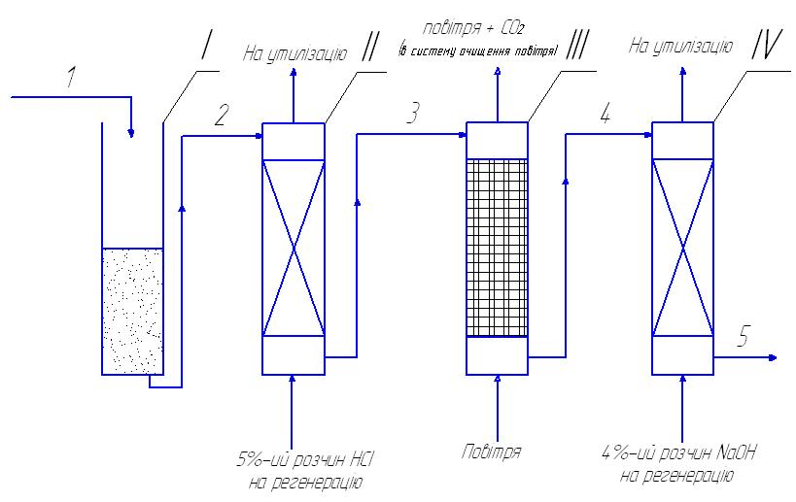
Рисунок 1.1 – Технологічна схема процесу опріснення продувочних стічних вод зворотного водопостачання:
I – механічний зернистий фільтр; II – Н- катіонітний обмінний фільтр; III – декарбонізатор; IV– OH-аніонітний фільтр;
1 – стічни води; 2 – вода на H-катіонування; 4 – вода до декарбонізатора;
5 – вода на OH-аніонування; 6 – знесолена стічна вода.

Знесолення стічних вод здійснюється безперервно на двох з трьох робочих ліній, третя в цей час регенерується. Графік роботи станції протягом доби показаний на рис. 1.2.
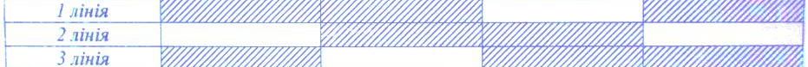
Рисунок 1.2 ― Графік роботи станції іонообмінного знесолення стічних вод протягом доби.

Потрібно звернути увагу на кожен етап процесу окремо на одній лінії.
Перший етап включає очищення від зважених речовин. Очищення відбувається на механічному вертикальному однокамерному напірному фільтрі. Діаметр фільтра 3,4 м, площа фільтра 9.1 м², об'єм завантаження (кварцовий пісок з діаметром зерен 0.9 – 1.8 мм або антрацит) 15 м², висота завантаження 1 м, продуктивність фільтра 150 м³ / год, питоме завантаження стічних вод 10 м³ / (м³·год). Послідовно вміст зважених речовин у воді зменшується з (40 – 50)мг/л до 5 - 8 мг/л. Після збільшення перепаду тиску до 0.1 – 0.12 МПа фільтр вимикається для промивання.
Промивання відбувається струменем технічної води протягом 5 хвилин. Вода для промивання подається в підземний залізобетонний контейнер для води від розпушення всіх фільтрів і стікає у накопичувальний ставок.
Другий етап включає Н-катіонування. У цій фазі надходить 150 м³/год стічних вод, що піддаються механічній очистці. З них 139 м³ / год підлягають Н-катіонуванню, решта 11 м³ / год використовується для розпушування та промивання катіонітного фільтра.
У експлуатацію введені стандартні Н-катіонітні фільтри діаметром 3.4 м з площею фільтрації 9.1 м². Завантажувальний матеріал - катіоніт КУ-2 в H-формі. Обсяг волого катіоніту становить 22.5 м³ (13 т. комерційно доступного іоніта), висота завантаження 2.5 м. Робоча потужність становить 1200 екв/ м³. Вхідні стічні води містять 18 екв/м³ катіоніту (див. табл. 1.1), після фільтра катіоніту він містить 1-2 катіони Na⁺ екв/ м³. Тривалість циклу фільтрування становить 12 годин. Лінійна швидкість фільтрації 15 м/год. Продуктивність фільтруючого циклу становить 1668 м³. Продуктивність фільтра складає 139 м³ / год. Фільтр вимикається для регенерації після того, як рН фільтрату на виході збільшується з 3 - 4 (робочий діапазон) до 5 - 6. Перед регенерацією верхній шар катіоніту розбивають вихідним потоком фільтрату механічного фільтра при витраті 30 м³/цикл та інтенсивності розпушування 4 л/м²·с протягом 15 хв.
Таблиця 1.1
Склад продувочних стічних вод виробництва фосфорних добрив
Параметр | Значення
Витрата води, м³/год | 150
Склад продувочних вод, мг/л
Ca²⁺ | 90
Mg²⁺ | 20
NH₄⁺ | 104
Na⁺ + K⁺ | 140
Fe | 0.3
SO₄²⁻ | 480
Cl⁻ | 144
HPO₄²⁻ | 30

Продовження Табл. 1.1
SiF₆²⁻ | 10
HCO₃⁻ | 180
HSiO₃⁻ | 15
NO₃⁻ | 2
NO₂⁻ | 1

Регенерація відбувається за допомогою 5% розчину HCl за протитечною схемою у два етапи. Одразу протягом 30 хвилин пропускають 23 м³ розчину, а вироблений кислий регенерат збирають у резервуар для нейтралізації (підземний залізобетонний резервуар), а потім утилізують.
Далі наступні 23 м³ розчину подають протягом 30 хвилин, і регенерат подається у резервуар для кислотного розчину для регенерації для повторного використання (у наступному циклі фільтрування цей розчин буде використаний на першій стадії регенерації). Лінійна швидкість потоку розчину для регенерації через катіоніт становить 5 м/год. Незворотне споживання 100% HCl для регенерації становить 44 кг/м³ іоніту або 37 г/екв. вилучених катіонів. Новий 5%-розчин HCl виготовляється безпосередньо в трубопроводі подачі розчину для регенерації у фільтр. Для цього на лінії для концентрованого розчину (або ежектора) встановлюють трійник із зворотним клапаном і подають туди першу порцію промивної води через трубопровід і 33% розчин HCl за допомогою дозуючого насоса . В кінці регенерації катіоніт промивають водою (чотири порції по 22 м³ кожна). Вода знаходиться у рециклі між чотирма проміжних резервуарів для промивної води та одного резервуару для свіжої води, в якому використовується фільтрат механічний фільтра. Кожну порцію пропускають протягом 15 хвилин зі швидкістю 10 м/год. Вимивання проводиться знизу вгору. Перша порція промивної води подається в спеціальний резервуар і використовується в наступному циклі для виготовлення розчину кислоти для регенерації. В кінці процесу промивання катіоніт при необхідності можна промити фільтратом механічного фільтра (80 м³ протягом 1 год зі швидкістю 10м/год).
Вода після додаткового промивання подається у резервуар для зберігання. Загальна тривалість розпушування, регенерації, вимивання та додаткового вимивання складає 3 години 15 хвилин. Відповідно до плану станції, регенерований і промитий фільтр катіоніту переходить у режим опріснення через 2 години 45 хвилин.
Третій етап включає декарбонізацію стічних вод. H-катіоновані стічні води зі вмістом рН = 3 - 4 та вмістом солі НСО₃ 180 мг/л у кількості 139 м³/год досягають стадії декарбонізації. Видалення С0₂ здійснюється в декарбонізаторі шляхом завантаження з кілець Рашига з продуктивністю води 139 м³/год та повітрям, що видається вентилятором - 2780 м³/год. Площа поперечного перерізу дегазатора - 2,3 м³, висота шару сопла - 5 м. Декарбонізатор має опір 180 мм при подачі повітря на нього вентилятором.
Може бути доцільним виключення зі схеми стадії декарбонізації при знесоленні стічних вод з відносно низьким вмістом солі НСО₃ (не більше 120 мг/л) та використовувати аніоніт ЕДЕ-10П, яка разом з іонами НСО₃ сорбує інші аніони. Це підвищить ефективність знесолення, оскільки при низькому вмісті іонів солей НСО₃ ефективність декарбонізатора досить низька, і їх включення до схеми пов'язане з втратою тиску, та потребує установки додаткових насосів і вентиляторів, що підвищую вартість та витрати на додаткову енергією.
Четвертий етап включає ОН-аніонування. На стадії видалення аніонів надходять декарбонізовані стічні води з рН = 3 - 4 в об’ємі 139 м³/год. Частина з них - 124 м³/год із цього піддається аніонізації ОН, решта 15 м³/год використовується для розпушування, промивання та додаткового промивання. Діаметр фільтра 2.5 м, площа фільтра 9.1 м². Завантажувальний матеріал - слабоосновний аніоніт АН-31 у формі ОН. Об'єм завантаження 21 м³ (10 т комерційно доступного аніоніта), висота завантаження 2.3 м. Робоча обмінна ємність аніоніта становить 990 екв/м³. На фільтрі вміст аніонів у стічних водах зменшується з 15 до 1-2 екв/м³. Тривалість циклу фільтра - 12 годин, продуктивність циклу - 1488 м³. Лінійна швидкість фільтрації 14 м/год. Продуктивність фільтра становить - 124 м³/год. На виході з фільтра є опріснена вода із залишковим вмістом солі 30-50 мг/л (переважно хлорид натрію та силікат). Після зниження рН фільтрату з 7.0 – 8.0 (робочий діапазон) до 6 або після збільшення вмісту хлориду вище 30 мг/л, фільтр вимикають для регенерації. Перед регенерацією аніоніта його розпушують 20 м³ декарбонованою водою протягом 15 хвилин. Швидкість потоку при інтенсивності розпушування 2.5 л / (м²· с).
Аніоніт регенерується 4% розчином NaOH шляхом рециркуляції за протитоковою схемою у два етапи. У першому 15 м³ багаторазового розчину пропускають через фільтр протягом 15 хвилин. Одержаний лужний регенерат йде до резервуару-нейтралізатора для кислотних і лужних розчинів для регенерації та подальшої утилізації. На другому етапі 15 м³ свіжого розчину NaOH подають у фільтр протягом 15 хвилин і регенерат направляють у резервуар для лужного розчину для повторного використання (у наступному циклі цей розчин використовують на першому етапі регенерації). Загальна витрата 100% NaOH становить 56 кг/м³ іоніта, з яких 28 кг/м³ або 0.7 екв/екв видобутих аніонів безповоротно витрачаються в кожному циклі на першій стадії. Розчин NaOH виготовляється подібним до розчину HCl. В кінці регенерації аніоніт піддають чотирьом промиванням декарбонізованою водою дозами по 14 м³ за допомогою процесу рециркуляції, подібно промиванню катіоніту. Перша порція промивної води подається в спеціальний резервуар і використовується в наступному циклі для виготовлення розчину лугу, що відновлює. Процес відмивання становить 1 годину. Швидкість промивної води становить 6 м/год. Далі аніоніт промивають декарбонізованою водою (140 м³ протягом 1.5-2 год зі швидкістю 8-10 м/год). Вода додаткового промивання подається в резервуар для зберігання разом з кислою водою довідмивання або використовується для технологічних потреб основних галузей промисловості (в останньому випадку система передбачає збір промивної води в підземному залізобетонному резервуарі для забезпечення рівномірного постачання споживачу). Загальна тривалість операцій розпушування, регенерації, миття та додаткового промивання не перевищує 4 годин 15 хвилин.

1.3 Сучасний стан технологій очищення стічних вод

Донедавна невеликі сільськогосподарські та промислові стічні води у порівнянні з загальною кількістю природних водних ресурсів, як правило, скидалися в річки, в кращому випадку їх обробляли хімічним способом, такий спосіб збільшував їх загальний вміст солі та призводило до незворотних втрат великої кількості цінних компонентів, особливо металів. На сьогоднішній день споживання води (а разом з нею і водовідведення) значно зросло і, як правило, продовжує зростати. Проблеми уникнення забруднення вод через недостатньо очищені або «умовно чисті» стічні води стають дедалі актуальнішими; підвищена необхідність зменшення кількості споживання прісної води шляхом вдосконалення технології (зменшення питомого споживання води на одиницю продукції) та організації циркуляційного водопостачання. Врешті-решт, сьогодні актуальна проблематика раціонального та комплексного забору води, як одного із найцінніших природних ресурсів; завдання вилучення цінних компонентів зі стічних вод стає більш важливим. Процеси іонного обміну відіграють важливу роль у вирішенні всіх цих проблем і завдань.
Окремо підвищений інтерес до вивчення можливостей очищення стічних вод на існуючих установках пом’якшення та опріснення іонообмінними процесами. Головною особливістю є те, що підвищена солоність стічних вод вимагає частішої регенерації іонообмінних фільтрів і призводить до збільшення обсягу регенераційних розчинів та доз для промивки фільтрів.
В установках іонообміну з попереднім очищенням реагенту втрати на матеріал лише збільшуються на етапі переробки реагенту, і особливих змін у роботі іонообмінних фільтрів не спостерігається. Обробка реагентами не зменшує солоність стічних вод, а лише забезпечує обмін іонами Са²⁺ і Mg²⁺на іони Na. Отже, об’єм регенераційних розчинів на опріснювальних установках збільшується, тривалість фільтрувального циклу Н-катнонітних і особливо OH-аніонних фільтрів I-го ступеня в рази скорочується. Раніше застосовувані методи видалення розчинів для регенерації та промивної води непридатні: неможливо злити розчини для регенерації у водойми, а резервуари для зберігання шлаку швидко заповнюються. Особливо важливо зменшити об’єм розчинів для регенерації та промивної води, що утилізується, а також утилізацію розчинів для регенерації.
Дуже вигідно зменшувати солоність води для промивання, що надходить в іонообмінний блок, до рівня солоності річок (або підземних вод), змішуючи її з, наприклад, побутовими стічними водами, дощовою водою та талою водою з низьким складом солей або конденсатом з технічної пари, що використовується на великій кількості підприємств але не утилізується.
Уприскування стічних вод містить специфічні хімічні домішки. Під час пом’якшення стічних вод вони або реверсивно сорбуються на катіоніті (катіонні домішки), або переходять у незміненому вигляді (домішки аніонів та органічних сполук) у пом’якшену воду. Ця обставина в великій мірі обмежує вибір стічних вод, які придатні для очищення в пом’якшувальних системах. Стічні води не повинні містити сильних окислювачів, які можуть спричинити корозію обладнання, а також велику кількість органічних сполук, які можуть перетворюватися у пару при підвищенні температурі та руйнуванні.
Більш перспективні схеми опріснення в цьому відношенні, які дозволять ефективно витягувати зі стічних вод катіони та аніони певних домішок та запобігати або мінімізувати їх потрапляння до системи.
Зазвичай загальні іони виступають специфічними забруднювачами, такі як: (${NH}_{4}^{+}, {SO}_{4}^{2-}, {CI}^{-},{HPO}_{4}^{2-} та ін.$). Значення БСК в них не перевищує 20-30 мг О₂/ л, а очищення реагентом знижує його вміст до 15-20 мг О₂/л. З цього слідує, що очистка продувочних вод цієї виробничої категорії на установках для пом’якшення та знесолення є дуже перспективним. Цей висновок був зроблений в результаті багаторічних досліджень щодо опріснення продувочних і поверхневих стічних вод на підприємствах фосфорної та азотної промисловості [1, с.232].
Така схема рекомендована для широкого використання при проектуванні безвідводних промислових підприємств із залученням високоефективних систем іонообміну, які живляться міською стічною водою замість природної.
Як висновок, іонообмінна установка, що включена до розглянутої схеми водопостачання та знесолення 10 млн. м³/рік побутових та поверхневих стічних вод, дозволяє скидати 43 млн. м³/рік забруднених побутових стічних вод та конденсату. Тим самим забезпечуючи 42 млн. м³/рік додаткових водних ресурсів у цій промисловій зоні.

2 Автоматизація типової схеми знесолення продувочних стічних вод

Мета процесу опріснення стічних вод складає отримання вихідної стічної води очищеної від механічних домішок та допустимою концентрацією іонів і катіонів. Така вода має бути придатна для повторного використання.
Впровадження та розробка систем автоматизації виробництв є одним із ключових фаз їх проектування, оскільки вона забезпечує контроль якості продукції, раціональне використання сировини, енергії та мінімізує втручання людини на небезпечних етапах виробництв. Хімічні підприємства, які найчастіше використовують легкозаймисті та вибухонебезпечні речовини, працюючи в умовах високої екологічної небезпеки вимагають використовувати саме такі системи.
За умовою, що речовини, які використовуються при очищенні стічних вод, є досить шкідливими, то розробка та впровадження систем автоматизації надзвичайно важлива для надійної та раціональної роботи обладнання, контролю технологічних параметрів, отримання якісної продукції.

2.1 Аналіз основних параметрів процесу, що потребують автоматизації

Дані наведені в таблиці 2.1. характеризують параметр регулювання, його точність вимірювань (допустимі відхилення) та вимоги до схеми автоматизації.

Таблиця 2.1
Параметри регулювання та контролю виробництва
№  п\п | Місце заміру параметру на технологічному об’єкті (найменування стадії технологічної схеми процесу) | Параметр, що вимірюється  або регулюється | Норми технологічного режиму та допустимі відхилення | Вимоги до схеми автоматизації (вимірювання, регулювання, сигналізація, тощо)
1 | Трубопровід подачі стічної води до механічного зернистого фільтру | Витрата | 150 ± 3  м³/год | Контроль, регулювання
2 | Трубопровід відведення води після механічного зернистого фільтру | Витрата | 150 ± 3  м³/год | Контроль, регулювання
3 | Трубопровід подачі 5%-го розчину НСІ до Н- катіонітного фільру | Витрата | 46 ± 2  м³/год | Контроль, регулювання
4 | Трубопровід відведення води після Н- катіонітного фільру | Концентрація | 30 ± 5%  мг/л | Контроль, реєстрація
5 | Трубопровід відведення води після Н-катіонітного фільру | pH | 5 ± 1 | Контроль,  реєстрація,  сигналізація
6 | Трубопровід відведення води після Н-катіонітного фільру | Витрата | 139 ± 5  м³/год | Контроль, регулювання
7 | Трубопровід подачі повітря до декарбонізатора | Витрата | 2780 ± 100  м³/год | Контроль, регулювання
8 | Трубопровід відведення води після декарбонізатора | Витрата | 139 ± 5  м³/год | Контроль,  регулювання
9 | Трубопровід подачі 4%-го розчину NaOH до ОН-аніонітного фільру | Витрата | 60 ± 5  м³/год | Контроль, регулювання
10 | Трубопровід відведення води після ОН-аніонітного фільру | Концентрація | 50 ± 7%  мг/л | Контроль, реєстрація
11 | Трубопровід відведення води після ОН-аніонітного фільру | pH | 7 ± 0,5 | Контроль,  реєстрація,  сигналізація

2.2 Опис контурів схем автоматизації

Дослідження типової технологічної схеми знесолення показує, що для нормального функціонування схеми необхідно:
- контроль і регулювання витрат стічної води на вході кожного апарату;(механічний зернистий фільтр, Н-катіонітний фільтр, декарбонізатор та ОН-аніонітний фільтр)
- контроль і регулювання витрат 5% розчину НСІ перед потраплянням до Н-катіонітного фільтру;
- контроль і регулювання витрат 4% розчину NaOH перед потраплянням до OН-аніонітний фільтр;
- контроль і регулювання витрат потоку повітря декарбонізатора;
- контроль та сигналізування рівня pH стічної на виході з
Н-катіонітного та ОН-аніонітного фільтрів;
- контроль концентрації Na⁺ та CI⁻ на виході з
- Н-катіонітного та ОН-аніонітного фільтрів.
Засоби автоматизації підбираються з урахуванням специфіки технологічного режиму.
При виборі технічних засобів автоматизації слід вибирати електричні прилади, оскільки вони забезпечують високу швидкість управління об'єктом процесу, мінімальну затримку передачі сигналу з відстані до місця розташування оператора та високу точність вимірювання параметрів процесу. Слід дотримуватися таких правил:
- для регулювання однакових параметрів технологічного процесу використовують засоби автоматизації одного типу;
- клас точності приладів повинен відповідати технологічним вимогам;
- діапазон вимірювання приладів повинен відповідати діапазону регульованих технологічних параметрів.
Специфікація пристроїв наведена окремо.

2.3. Дослідження схеми автоматизації

З метою контролю та сигналізації рН стічних вод у контурах 7 та 16 було обрано мікропроцесорний рН-метр іономір И-500, призначений для визначення активності іонів водню (рН) у водних розчинах. Принцип встановлення наступний ― датчик врізається в трубопровід або стінку контейнера, не перешкоджаючи потоку рідини. Діапазон вимірювання значення рН від 0 до 14. Допустима похибка становить 0.01 одиниці рН. Коли у водному розчині досягається певне значення рН, мікроконтролер видає звуковий сигнал.
Концентрація Na⁺ та CI⁻ у контурах 7 та 16 контролюється мікропроцесорним іономіром И-500. Принцип встановлення аналогічний до пункту 4.3.1. Діапазон вимірювання становить 3·10⁻³ до 5·10⁴ мг/л. Допустима відносна похибка становить 3%.
Встановлений звужувальний пристрій - мембрана ДКС-0.6-65 виконує роль первинного перетворювача потоку по колах 1 - 15, мембранний дифманометр ДМТ-3583 М2 вимірює різницю тисків, верхнє граничне значення якого становить 250 мПа . ПІД-регулятор ТРМ 10А встановлений для контролю витрат. Регулятор спричиняє регулюючий вплив на виконавчий механізм МЕО-40/10-0.25-99К (вхідним сигнал якого становить 4-20мА, вихідний сигнал ― 3 фази 380В), який в свій час переміщує положення регулюючого органу, тим самим змінюючи потік речовини.
З метою контролю та сигналізації подачі повітря використані аналогічні пристрої, але за умови, що роль звужуючого пристрою, встановленого на трубопроводі виконує діафрагма ДКС-0.6-150.
Розроблена схема автоматизації, дозволить здійснювати технологічний процес відповідно до технологічного регламенту.

3. Моделювання процесу очищення продувочних стічних вод

3.1 Комп’ютерний розрахунок матеріального балансу процесу

Кожна виробнича система має за мету отримання продукції в встановлених обсягах та конкретним рівнем якості за умовою оптимального менеджменту ресурсів. Існують різні методи, засновані на матеріальному балансі, який пов'язує споживання сировини та кількість продукту на виході.
Розрахунок матеріального балансу при використані комп’ютера (МТБ) будь-якого процесу включає в себе конкретні цілі: визначення ступенів свободи, розрахунок теплового та матеріального балансу, визначення параметрів стану потоку в технологічній схемі(витрати та склад потоків, показники температури, склад проміжних продуктів, кількість допоміжних матеріалів).
Етап проектування МТБ дозволяє визначити деякі властивості системи, а також її характеристики: матеріальні та теплові навантаження, продуктивність системи, кількісні витрати стічних вод та викиди шкідливих газів в атмосферу, масове споживання пари та охолодження води, тепла та енергії. Даний етап є ключовим для технологічного, конструктивного та техніко-економічного розрахунку елементів хіміко-технологічної системи.
Результатом такого розрахунку є інформація, подана у вигляді таблиць, які містять початкові дані про сировину, яка бере участь у процесі чи його стадії та вихідні дані, як готового продукту так і відходів виробництва, втрат, тощо. Окремо подані таблиці з тепловим балансом.
Основу розрахунку складає закон збереження маси і енергії. У лівій частині рівняння матеріального балансу виражена масова витрата усіх видів сировини і матеріалів, що поступають до системи $\sum{G_{j,ВХ}}$, а у правій – маса продуктів, на виході апарат $\sum{G_{j,ВИХ}}$, а також виробничі втрати $\sum{G_{ВТР}}$ [3]:

$\sum{G_{j,ВХ}}=\sum{G_{j,ВИХ}}+\sum{G_{j,ВТР}}$ (3.1)
$\sum{G_{j,ВХ}}=\sum{G_{1,ВХ}}+....+\sum{G_{n,ВХ}}$ (3.2)
$\sum{G_{j,ВИХ}}=\sum{G_{1,ВИХ}}+....+\sum{G_{n,ВИХ}}$ (3.3)
де $G_{\text{j,ВХ}}$ – масова витрата j-го потоку на вході в апарат, кг/с; $G_{\text{j,ВИХ}} –$ масова витрата j-го потоку на виході з апарату, кг/с
Цей розділ передбачає комп’ютерний розрахунок матеріальних балансів процесу знесолення продувочних стічних вод, визначення складу потоків та витрат, як загальних так і окремо по кожному компоненту.
У таблиці 3.1 наведено початкові дані до розрахунку.
Таблиця 3.1
Початкові дані до розрахунку матеріальних балансів
Параметр | Значення
Витрата води, м³/год | 150
Склад продувочних вод, мг/л
Ca²⁺ | 90
Mg²⁺ | 20
NH₄⁺ | 104
Na⁺ + K⁺ | 140
Fe | 0.3
SO₄²⁻ | 480
Cl⁻ | 144
HPO₄²⁻ | 30
SiF₆²⁻ | 10
HCO₃⁻ | 180
HSiO₃⁻ | 15
NO₃⁻ | 2
NO₂⁻ | 1

Спочатку необхідно провести структурний аналіз хіміко-технологічної схеми. Представимо описану схему знесолення продувочних стічних вод, як структурну схему (рис. 3.1).
2
1
3
4
11
8
5

2
12
9
6
1

10
7
47

Рисунок 3.1 – Структурна схема процесу:
1 – механічний зернистий фільтр; 2 – Н-катіонітний фільтр;3 – декарбонізатор;
4 – ОН-аніонітний фільтр.
Матриця суміжності має вигляд:
A =
0 1 0 0
0 0 1 0
0 0 0 1
0 0 0 0
Тоді отримана матриця шляхів D має вигляд:
A1=A; A2=A*A1; A3=A*A2; A4=A*A3;
C=A1|A2|A3|A4|;
D=C&C'
D =
0 0 0 0
0 0 0 0
0 0 0 0
0 0 0 0
Як ми бачимо усі стовпчики та рядки є нульовими, тому можемо зробити висновок що дана система немає жодного рециклу.
В якості середовища для розрахунку був використаний спеціальний інструмент Aspen Plus 7.2. Схема наведена на рисунку 3.2.

1
5
4
3
2
Рисунок 3.2 – Схема розрахунку матеріальних балансів в Aspen Plus 7.2
1 – механічний зернистий фільтр; 2 – Н-катіонітний фільтр; 3 - реактор;
4 – декарбонізатор; 5 – ОН-аніонітний фільтр.
Під час складання матеріального балансу були враховані тільки масообміні апарати. Даний процес складає 4 апарати та реактор, перелік обладнання (Табл.3.2).
Таблиця 3.2
Перелік обладнання
№ | Назва | Ім’я моделі в симуляторі | Вхідні потоки | Вихідні потоки
1 | Механічний фільтр | FILTR | 1 | 2, 3
2 | Н-катіонітний фільтр | H-KATION | 3 | 4, 5
3 | Реактор | REACTOR | 5, 6 | 7
4 | Декарбонізатор | CARBONIZ | 7 | 8, 9
5 | ОН-аніонітний фільтр | OH-ANION | 8 | 9, 10

Приймемо для моделювання: катіони та аніони вхідний потоку «IN», (мг/л) розчинені у воді (м³/год), а доля частинок після фільтрування знижується від 40-50 до 5-8 мг/л. Фільтр на виході має такі потоки: потік «DASH», який містить зважені тверді речовини, а потік «TO KATION» містить індикатори стічної води, що надходить у обмінний фільтр H-катіону, де вони будуть вилучені. Відповідно вважаємо, що на виході фільтра є два потоки: потік «KATION» (фіктивний), який представляє витрати катіонів, і потік «TO REACTOR», який дає показники очищеної води від катіонів до вилучення (вміст Na⁺ 30 мг/л). Декарбонізатор видаляє надлишковий окис вуглецю, що виникає в результаті підкислення, після чого СО₂ видаляється з технологічної лінії разом із потоком повітря. Умови експлуатації AspenPlus 7.2 можуть вимагати таких припущень: заміна декарбонізатора реактором, в якому відбувається реакція поділу HCO₃ на СО₂ та воду (потік «TO CARB»). Далі потік надходить в сепаратор «CARBONIZ», де H₂O розбивається на два потоки («CO2» та потік «TO ANION»). Останньою стадією очищення служить OH-аніонітовий фільтр. Для комп'ютерного моделювання процесу ми припускаємо, що на виході з пристрою надані два потоки: потік «ANION» (фальшивий), що містить властивості вилучених аніонів і потік «CLEARH2O», який містить дані від основного потоку очищеної води та домішки Na⁺ (з концентрацією 30 - 35 мг/л ) та Cl⁻ (з концентрацією 20 - 25 мг/л). Найменування використаних речовин надано у таблиці 3.3.
Таблиця 3.3
Перелік речовин
№ п/п | № в базі даних та назва компонентів | Найменування компоненту | Формула
1 | Water | Вода | H₂O
2 | CA++ | Катіон кальцію | Ca²⁺
3 | MG++ | Катіон магнію | Mg²⁺
4 | NH4+ |  | NH₄⁺
5 | NA+ K+ | Катіони натрію та калію | Na⁺ + K⁺
6 | IRON | Залізо | Fe
7 | SO4-- |  | SO₄²⁻
8 | CL- | Аніон хлору | Cl⁻
9 | HPO4-- | Аніон ортофасфатної кислоти | HPO₄²⁻
10 | SIF6-- | Аніон ізопропілового спирту | SiF₆²⁻
11 | HCO3- | Аніон вугільної кислоти | HCO₃⁻
12 | HSIO3- | Аніон кремнієвої кислоти | HSiO₃⁻
13 | NO3- |  | NO₃⁻
14 | NO2- | Аніон оксиду азоту(IV) | NO₂⁻

Результатом є матеріальний баланс процесу, що наведений у таблиці 3.4, ця таблиця наводить лише масовий матеріальний баланс по апаратам, повний опис наданий у додатку А.
Таблиця 3.4
Матеріальний баланс процесу
Апарат | Прихід |  | Вихід
Апарат | Компоненти | кг/год | Компоненти | кг/год
Механічний зернистий фільтр | Компоненти | Потік IN | Компоненти | Потік DASH | Потік TO KATION
Механічний зернистий фільтр | H₂O  Ca²⁺  Mg²⁺  NH₄⁺  Na⁺  K⁺  Fe  SO₄²⁻  Cl⁻  HPO₄²⁻  SiF₆²⁻  HCO₃⁻  HSiO₃⁻  NO₃⁻  NO₂⁻ | 152063,059  14,017  3,115  16,197  10,902  10,902  0,045  69,440  20,832  4,340  1,447  26,040  2,170  0,289  0,145 | H₂O  Ca²⁺  Mg²⁺  NH₄⁺  Na⁺  K⁺  Fe  SO₄²⁻  Cl⁻  HPO₄²⁻  SiF₆²⁻  HCO₃⁻  HSiO₃⁻  NO₃⁻  NO₂⁻ | 15,206  0  0  0  0  0  0  0  0  0  0  0  0  0  0 | 152047,853  14,017  3,115  16,197  10,902  10,902  0,045  69,440  20,832  4,340  1,447  26,040  2,170  0,289  0,145
Механічний зернистий фільтр | Сума | 152242,9 | Сума | 15,206 | 152227,7
Н-катіонітовий фільтр | Компоненти | Потік  TO KATION | Компоненти | Потік KATION | Потік TO REACTOR
Н-катіонітовий фільтр | H₂O  Ca²⁺  Mg²⁺  NH₄⁺  Na⁺  K⁺  Fe  SO₄²⁻  Cl⁻  HPO₄²⁻  SiF₆²⁻  HCO₃⁻  HSiO₃⁻  NO₃⁻  NO₂⁻ | 152047,853  14,017  3,115  16,197  10,902  10,902  0,045  69,440  20,832  4,340  1,447  26,040  2,170  0,289  0,145 | H₂O  Ca²⁺  Mg²⁺  NH₄⁺  Na⁺  K⁺  Fe  SO₄²⁻  Cl⁻  HPO₄²⁻  SiF₆²⁻  HCO₃⁻  HSiO₃⁻  NO₃⁻  NO₂⁻ | 0  14,017  3,115  16,197  5,778  10,902  0,045  0  0  0  0  0  0  0  0 | 152047,853  0  0  0  5,124  0  0  69,440  20,832  4,340  1,447  26,040  2,170  0,289  0,145
Н-катіонітовий фільтр | Сума | 152227,7 | Сума | 50,054 | 152177,7

Продовження табл.3.4
Апарат | Прихід |  | Вихід
Апарат | Компоненти | кг/год | Компоненти | кг/год
Реактор | Компоненти | Потік TO REACTOR | Компоненти | Потік TO CARB
Реактор | H₂O  Na⁺  SO₄²⁻  Cl⁻  HPO₄²⁻  SiF₆²⁻  HCO₃⁻  HSiO₃⁻  NO₃⁻  NO₂⁻ | 152047,853  5,124  69,440  20,832  4,340  1,447  26,040  2,170  0,289  0,145 | H₂O  Na⁺  SO₄²⁻  Cl⁻  HPO₄²⁻  SiF₆²⁻  CO₂  HSiO₃⁻  NO₃⁻  NO₂⁻ | 152048,032  5,124  69,440  20,832  4,340  1,447  0,437  2,170  0,289  0,145
Реактор | Сума | 152177,7 | Сума | 152152,3
Декарбонізатор | Компоненти | Потік TO CARB | Компоненти | Потік TO ANION | Потік CO2
Декарбонізатор | H₂O  Na⁺  SO₄²⁻  Cl⁻  HPO₄²⁻  SiF₆²⁻  CO₂  HSiO₃⁻  NO₃⁻  NO₂⁻ | 152048,032  5,124  69,440  20,832  4,340  1,447  0,437  2,170  0,289  0,145 | H₂O  Na⁺  SO₄²⁻  Cl⁻  HPO₄²⁻  SiF₆²⁻  CO₂  HSiO₃⁻  NO₃⁻  NO₂⁻ | 152048,032  5,124  69,440  20,832  4,340  1,447  0  2,170  0,289  0,145 | 0  0  0  0  0  0  0,437  0  0  0
Декарбонізатор | Сума | 152152,3 | Сума | 152151,8 | 0,437
OН-аніонітовий фільтр | Компоненти | Потік TO ANION | Компоненти | Потік ANION | Потік CLEAR H20
OН-аніонітовий фільтр | H₂O  Na⁺  SO₄²⁻  Cl⁻  HPO₄²⁻  SiF₆²⁻  HSiO₃⁻  NO₃⁻  NO₂⁻ | 152048,032  5,124  69,440  20,832  4,340  1,447  2,170  0,289  0,145 | H₂O  Na⁺  SO₄²⁻  Cl⁻  HPO₄²⁻  SiF₆²⁻  HSiO₃⁻  NO₃⁻  NO₂⁻ | 0  0  69,440  16,666  4,340  1,447  2,170  0,289  0,145 | 152048,032  5,124  0  4,166  0  0  0  0  0
OН-аніонітовий фільтр | Сума | 152151,8 | Сума | 94,497 | 152057,3

Такий розрахунок дає можливість зробити висновок, що матеріальний баланс процесу знесолення продувочних стічних вод системи зворотного водоспоживання виконано вірно.

3.2 Проектний розрахунок основних апаратів технологічної схеми

Перш ніж приступати до моделювання основного пристрою - іонообмінного фільтра, потрібно зробити проектний розрахунок основних пристроїв технологічної схеми.
Відповідно до технологічної схеми, зображеної на рисунку 1.1, основними пристроями є: механічний фільтр, H-катіонітний фільтр, декарбонізатор та OH-аніонітний фільтр.
Основними показниками механічного фільтра в технологічній схемі є площа фільтра, швидкість фільтра та геометричні розміри.
Початкові дані для вихідного завдання:
Таблиця 3.5
Вихідні дані для розрахунку механічного фільтру
Параметр | Значення
Продуктивність фільтру Q, м³/год | 150
Швидкість фільтрування$ω$, м/год | 17

Необхідна площа фільтрування (м²) визначається за формулою:
$$F^{'}=\frac{Q}{ω}=\frac{150}{17}=8.824$$
Вибираємо площу фільтру, що випускаються серійно заводами, з округленням отриманого значення у бік збільшення ($F^{'}<F$).
Встановлюємо стандартний однокамерний фільтр з площею фільтрування $F=9.1 м^{2}$, діаметром $D=3400 мм$ та висотою фільтруючого шару 1000 мм.
Витрата води на розпушення фільтру, м³:
$Q_{розп}=F∙i∙t_{розп }=9.1∙10∙5∙\frac{60}{1000}=27.3,$
де $i$ – інтенсивність розпушення фільтра, $л/(с∙м^{2})$;
Приймаємо, що $i=10$.
$t_{розп }$ – тривалість розпушення фільтра, хв. Приймаємо, що $t_{розп}=5$.
Витрата води на відмивання фільтру шляхом здійснення подачі потоку технічної води зі швидкістю 4м/с протягом 5хв., м³:
$$Q_{відм}=\frac{F∙ω_{відм}∙t_{відм }}{60}=\frac{9.1∙4∙5}{60}=3.033,$$
де $ω_{відм}$ – швидкість відмивання фільтру, м/год; Приймаємо, що $ω_{відм}=4$.
$t_{відм }$ – тривалість відмивання фільтру, хв. Приймаємо, що $t_{відм}=5$.
Приймемо, що кількість відмивань фільтра на добу складає $m=2.$
Годинна витрата води на власні нестатки фільтра, м³/год:
$$Q_{г}=\left(Q_{розп}+Q_{відм}\right)∙m∙\frac{1}{24}=\frac{\left(27.3+3.033\right)∙2}{24}=2.528$$
Продуктивність фільтра з урахуванням витрати води на власні нестатки, м³/год:
$$Q_{вн}=Q+Q_{г}=150+2.528=152.528$$
Дійсна швидкість фільтрування при роботі фільтра, м/год:
$$ω_{вн}=\frac{Q_{вн}}{F}=16.761$$
Основними показниками роботи H-катіонітового фільтру першого ступеня в технологічній схемі є площа фільтрування, швидкість фільтрування та геометричні розміри.

Таблиця 3.6
Вихідні дані для розрахунку H-катіонітового фільтру
Параметр | Значення
Продуктивність фільтру Q, м³/год | 150
Швидкість фільтрування$ω$, м/год | 15
Параметр | Значення
Солевміст води, мг-екв/м³
Ca²⁺ | 4.5
Mg²⁺ | 1.7
NH₄⁺ | 5.8
Na⁺ | 3.0
K⁺ | 3.0
Fe | 0
Коефіцієнт набрякання катіоніту $K_{наб}$ | 2.06
Насипна густина катіоніту $ρ_{сух}$, т/м³ | 0.7
Питома витрата HCI b, кг/м³ | 70
Густина 32%-го HCI $ρ1$, кг/м³ | 1159
Густина 5%-го HCI $ρ2$, кг/м³ | 1028
Питома витрата води a, м³/м³ | 9

Визначимо необхідну площу фільтрування (м²) при швидкості фільтрування 15 м/год [4, с.25]:
$$F^{'}=\frac{Q}{ω}=\frac{150}{15}=10$$
Вибираємо стандартний фільтр з площею фільтрування $F=9.1 м^{2}$, діаметром $D=3400 мм$ та висотою фільтруючого матеріалу $h_{ш}=2.5 м.$
Дійсна швидкість фільтрування, м/год:
$$ω_{д}=\frac{Q}{F}=\frac{150}{9.1}=16.484$$
Як завантажений матеріал приймаємо сильно кислотний катіоніт КУ-2-8.
Розрахункова обмінна ємність катіоніту E_{кат} = 520 г-екв/м³.
Добова продуктивність фільтру, м³/год:
$$Q_{доб}=24∙Q+\frac{24∙Q}{n}=24∙150+\frac{24∙150}{1}=7.2∙{10}^{3},$$
де $n$ – кількість фільтрів на лінії.
Кількість катіоніту КУ-2-8, яку необхідно завантажити у фільтри, у тому числі і резервний, м³:
$$V_{{кат}_{вол}}=\frac{Q_{доб}∙(Ca+Mg+{NH}_{4}+Na+K+Fe)}{E_{кат}}=$$
$$=\frac{7.2∙{10}^{3}∙(4.5+1.7+5.8+3+3+0)}{520}=249$$
Об’єм катіоніту в повітряно-сухому стані, м³:
$$V_{сух}=\frac{V_{{кат}_{вол}}}{K_{наб}}=\frac{249}{2.06}=120.986$$
Маса повітряно-сухого катіоніту, завантаженого у фільтри, т:
$$M_{сух}=V_{сух}∙ρ_{сух}=120.986∙0.7=84.69$$
Концентрація катіонів, мг-екв/л:
$$C=Ca+Mg+{NH}_{4}+Na+K+Fe=4.5+1.7+5.8+3+3+0=18$$
Тривалість фільтрування, год.:
$$τ=\frac{F∙h_{ш}∙E_{кат}∙n}{\frac{Q∙60}{C}}=\frac{9.1∙2.5∙600∙1}{\frac{150∙60}{18}}=23.66$$
Добове число регенерацій, рег/доб:
$$m=\frac{24∙n}{τ}=\frac{24∙1}{23.66}=1.014≈1$$
Витрата 100%-го HCI на одну регенерацію, кг:
$$σ_{{HCI}_{100}}=\frac{F∙h_{ш}∙b∙E_{кат}}{1000}=\frac{9.1∙2.5∙70∙520}{1000}=828.1$$
Витрата 32%-го HCI на одну регенерацію, кг:
$$σ_{{HCI}_{32_кг}}=\frac{σ_{{HCI}_{100}}∙100}{32}=\frac{828.1∙100}{32}=2.588∙{10}^{3}$$
На одну регенерацію буде потрібно наступна кількість 32%-го регенераційного розчину, м³:
$$σ_{{HCI}_{32_м3}}=\frac{σ_{{HCI}_{32_кг}}}{ρ1}=\frac{2.588∙{10}^{3}}{1159}=2.233$$
Добова витрата 32%-го HCI, кг:
$$σ_{{HCI}_{доб}=}σ_{{HCI}_{32_кг}}∙m=2.588∙{10}^{3}∙1=2.588∙{10}^{3}$$
На одну регенерацію буде потрібно наступна кількість 5%-го регенераційного розчину, кг:
$$σ_{{HCI}_{5_кг}}=\frac{σ_{{HCI}_{32_кг}}∙100}{5}=\frac{2.233∙100}{5}=5.176∙{10}^{4}$$
На одну регенерацію буде потрібно наступна кількість 5%-го регенераційного розчину, м³:
$$σ_{{HCI}_{5_м3}}=\frac{σ_{{HCI}_{5_кг}}}{ρ2}=\frac{5.176∙{10}^{4}}{1028}=50.347$$
Кількість води на приготування регенераційного розчину, м³:
$$V_{H2O}=σ_{{HCI}_{5_м3}}-σ_{{HCI}_{{32}_{м3}}}=50.347-2.233=48.114$$
Тривалість пропуску регенераційного розчину, год.:
$$t_{1}=\frac{σ_{{HCI}_{5_м3}}}{F∙ω_{1}}=\frac{50.347}{9.1∙5}=1.107,$$
де $ω_{1}$– швидкість регенераційного потоку, м/год. Приймаємо, що $ω_{1}=5.$
Витрата води на відмивання при питомій витраті води, м³:
$$V_{відм}=F∙h_{ш}∙a=9.1∙2.5∙9=204.75$$
Тривалість відмивання, год.:
$$t_{2}=\frac{V_{відм}}{F∙ω_{2}}=\frac{204.75}{9.1∙5}=4.5,$$
де $ω_{2}$– швидкість відмивочного потоку, м/год. Приймаємо, що $ω_{2}=5.$
Приймаємо, що час розпушення рівний $t_{3}=10 хв.$
Витрата води на розпушення, м³:
$$V_{розп }=\frac{F∙t_{3}∙i∙60}{1000}=\frac{9.1∙10∙3∙60}{1000}=16.38,$$
де $i$ – інтенсивність подачі води, л/(с·м)². Приймаємо, що $i=3.$
Загальна тривалість регенерації, год.:
$$t=t_{1}+t_{2}+\frac{t_{3}}{60}=1.107+4.5+\frac{10}{60}=5.773$$
Сумарна витрата води на власні нестатки, м³/год.:
$$V_{Ʃ}=V_{H2O}+V_{відм}+V_{розп }=48.114+204.75+16.38=269.244$$
Годинна витрата води на власні нестатки, м³/год.:

$$Q_{H2O}=\frac{V_{Ʃ}∙m}{24}=\frac{269.244∙1}{24}=11.218$$
Основними показниками роботи декарбонізатору в технологічній схемі є продуктивність установки, питома витрата повітря та геометричні розміри.
Відповідно до вихідного завдання вихідними даними є:
Таблиця 3.7
Вихідні дані для розрахунку декарбонізатору
Параметр | Значення
Продуктивність установки Q, м³/год | 150
Коефіцієнт десорбції вуглекислоти $K_{ж}$, м³/(м³·год) | 0.4
Середня сила десорбції ${∆C}_{ср}$, кг/м³ | 0.02
Питома поверхня кілець Рашига 25×25×3мм а, м²/м³ | 204
Питома витрата повітря при насадці з кілець Рашига b, м³/м³ | 40

Вміст CO₃²⁻ у воді (карбонатна твердість), що надходить на декарбонізатор, мг-екв/дм³ [4, с.23]:
$${CO}_{3}=3$$
Вміст CO₂ у воді, що подається на декарбонізатор, мг/дм³:
$${Сп}_{CO2}={CO}_{3}∙44=3∙44=132$$
Залишковий вміст вуглекислоти у воді з декарбонізатора, мг/дм³:
$${Сд}_{CO2}=5$$
Кількість вуглекислоти, що підлягає видаленню з декарбонізатора, кг/год:
$$G=\frac{Q∙({Сп}_{CO2}-{Сд}_{CO2})}{1000}=\frac{150∙(132-5)}{1000}=19.05$$
Необхідну поверхню насадки, що забезпечує заданий ефект видалення вуглекислоти, м²:
$$F=\frac{G}{K_{ж}∙{∆C}_{ср}}=\frac{19.05}{0.4∙0.02}=2.381∙{10}^{3}$$
Визначимо об’єм насадки при безладному завантажені кілець, м³:
$$V=\frac{F}{a}=\frac{2.381∙{10}^{3}}{204}=11.673$$

Площа поперечного перерізу декарбонізатора, м²:
$$f=\frac{Q}{60}=2.5,$$
де 60 – оптимальна густина зрошення насадки , м³/(м²·год).
Висота насадки, м:
$$h=\frac{V}{f}=\frac{11.673}{2.5}=4.669$$
Витрата повітря, м³/год:
$$V_{пов}=Q∙b=150∙40=6∙{10}^{3}$$
Сумарний опір проходу повітря через декарбонізатор, мм.вод.ст.:
$$∆P=δ∙h+C=30∙4.669+40=180.074,$$
де $δ$ – опір насадки з кілець Рашига 25×25×3 мм на 1 м висоти шару, мм.вод.ст.. Приймаємо, що $δ=30.$
$C$– опір проходу повітря констуктивних елементів декарбонізатора, мм.вод.ст. Приймаємо, що $C=40.$
Основними показниками роботи OH-аніонітного фільтру першого ступеня в технологічній схемі є площа фільтрування, швидкість фільтрування та геометричні розміри.
Відповідно до вихідного завдання вихідними даними є:

Таблиця 3.8
Вихідні дані для розрахунку OH-аніонітного фільтру
Параметр | Значення
Продуктивність фільтру Q, м³/год | 150
Швидкість фільтрування$ω$, м/год | 15
Солевміст води, мг-екв/м³
SO₄²⁻ | 10.0
CI⁻ | 4.0
HPO₄²⁻ | 0.6
SiF₆²⁻ | 0.15
HSiO₃⁻ | 0.2
NO₃⁻ | 0.03
NO₂⁻ | 0.02
Коефіцієнт набрякання аніоніту $K_{наб}$ | 2.32
Насипна густина аніоніту $ρ_{сух}$, т/м³ | 0.72
Питома витрата NaOH b, кг/м³ | 100
Густина 42%-го NaOH $ρ1$, кг/м³ | 1449
Густина 4%-го NaOH $ρ2$, кг/м³ | 1043
Питома витрата води a, м³/м³ | 8

Визначимо необхідну площу фільтрування (м²) при швидкості фільтрування 15 м/год [4, с.24]:
$$F^{'}=\frac{Q}{ω}=\frac{150}{15}=10$$
Вибираємо стандартний фільтр з площею фільтрування $F=9.1 м^{2}$, діаметром $D=3400 мм$ та висотою фільтруючого матеріалу $h_{ш}=2.5 м.$
Дійсна швидкість фільтрування, м/год:
$$ω_{д}=\frac{Q}{F}=\frac{150}{9.1}=16.484$$
Як завантажений матеріал приймаємо слабоосновний аніоніт АН-31.
Розрахункова обмінна ємність аніоніту E_{ан} = 1280 г-екв/м³.
Добова продуктивність фільтру, м³/год:
$$Q_{доб}=24∙Q+\frac{24∙Q}{n}=24∙150+\frac{24∙150}{1}=7.2∙{10}^{3},$$
де $n$ – кількість фільтрів на лінії.
Кількість аніоніту АН-31, яку необхідно завантажити у фільтри, у тому числі і резервний, м³:
$$V_{{ан}_{вол}}=\frac{Q_{доб}∙({SO}_{4}+CI+{HPO}_{4}+{SiF}_{6}+{HSiO}_{3}+{NO}_{3}+{NO}_{2})}{E_{ан}}=$$
$$=\frac{7.2∙{10}^{3}∙(10.0+4.0+0.6+0.15+0.2+0.03+0.02)}{800}=135$$
Об’єм аніоніту в повітряно-сухому стані, м³:
$$V_{сух}=\frac{V_{{ан}_{вол}}}{K_{наб}}=\frac{135}{2.32}=58.19$$
Маса повітряно-сухого аніоніту, завантаженого у фільтри, т:
$$M_{сух}=V_{сух}∙ρ_{сух}=58.19∙0.72=41.897$$
Концентрація аніонів, мг-екв/л:
$$C={SO}_{4}+CI+{HPO}_{4}+{SiF}_{6}+{HSiO}_{3}+{NO}_{3}+{NO}_{2}=$$
$$=10.0+4.0+0.6+0.15+0.2+0.03+0.02=15$$
Тривалість фільтрування, год.:
$$τ=\frac{F∙h_{ш}∙E_{ан}∙n}{\frac{Q∙60}{C}}=\frac{9.1∙2.5∙800∙1}{\frac{150∙60}{18}}=30.333$$
Добове число регенерацій, рег/доб:
$$m=\frac{24∙n}{τ}=\frac{24∙1}{30.333}=0.791≈1$$
Витрата 100%-го NaOH на одну регенерацію, кг:
$$σ_{{NaOH}_{100}}=\frac{F∙h_{ш}∙b∙E_{ан}}{1000}=\frac{9.1∙2.5∙100∙800}{1000}=1.82∙{10}^{3}$$
Витрата 42%-го NaOH на одну регенерацію, кг:
$$σ_{{NaOH}_{42_кг}}=\frac{σ_{{NaOH}_{100}}∙100}{42}=\frac{1.82∙{10}^{3}∙100}{42}=4.333∙{10}^{3}$$
На одну регенерацію буде потрібно наступна кількість 42%-го регенераційного розчину, м³:
$$σ_{{NaOH}_{42_м3}}=\frac{σ_{{NaOH}_{42_кг}}}{ρ1}=\frac{4.333∙{10}^{3}}{1449}=2.991$$
Добова витрата 42%-го NaOH, кг:
$$σ_{{NaOH}_{доб}=}σ_{{NaOH}_{42_кг}}∙m=4.333∙{10}^{3}∙1=4.333∙{10}^{3}$$
На одну регенерацію буде потрібно наступна кількість 4%-го регенераційного розчину, кг:
$$σ_{{NaOH}_{4_кг}}=\frac{σ_{{NaOH}_{42_кг}}∙100}{4}=\frac{4.333∙{10}^{3}∙100}{4}=1.083∙{10}^{5}$$
На одну регенерацію буде потрібно наступна кількість 4%-го регенераційного розчину, м³:
$$σ_{{NaOH}_{4_м3}}=\frac{σ_{{NaOH}_{4_кг}}}{ρ2}=\frac{1.083∙{10}^{5}}{1043}=103.867$$
Кількість води на приготування регенераційного розчину, м³:
$$V_{H2O}=σ_{{NaOH}_{4_м3}}-σ_{{NaOH}_{{42}_{м3}}}=103.867-2.991=100.876$$
Тривалість пропуску регенераційного розчину, год.:
$$t_{1}=\frac{σ_{{NaOH}_{4_м3}}}{F∙ω_{1}}=\frac{103.867}{9.1∙5}=2.283,$$
де $ω_{1}$– швидкість регенераційного потоку, м/год.
Приймаємо, що $ω_{1}=5.$
Витрата води на відмивання при питомій витраті води, м³:
$$V_{відм}=F∙h_{ш}∙a=9.1∙2.5∙8=182$$
Тривалість відмивання, год.:
$$t_{2}=\frac{V_{відм}}{F∙ω_{2}}=\frac{182}{9.1∙5}=2,$$
де $ω_{2}$– швидкість відмивочного потоку, м/год. Приймаємо, що $ω_{2}=5.$
Приймаємо, що час розпушення рівний $t_{3}=10 хв.$
Витрата води на розпушення, м³:
$$V_{розп }=\frac{F∙t_{3}∙i∙60}{1000}=\frac{9.1∙10∙3∙60}{1000}=16.38,$$
де $i$ – інтенсивність подачі води, л/(с·м)². Приймаємо, що $i=3.$

Загальна тривалість регенерації, год.:
$$t=t_{1}+t_{2}+\frac{t_{3}}{60}=2.283+2+\frac{10}{60}=4.449$$
Сумарна витрата води на власні нестатки, м³/год.:
$$V_{Ʃ}=V_{H2O}+V_{відм}+V_{розп }=100.876+182+16.38=299.256$$
Годинна витрата води на власні нестатки, м³/год.:
$$Q_{H2O}=\frac{V_{Ʃ}∙m}{24}=\frac{299.256∙1}{24}=9.866$$

3.3 Математичне моделювання іонообмінного фільтру

Для того, щоб виконати проектний розрахунок іонообмінного апарату, потрібно розробити математичну модель. Такий метод є досить сучасним, та ефективним при роботі з такими об’єктами. Процес моделювання вимагає розробку моделі, за певних умов, які будуть доводити її адекватність, для подальшого дослідження такої моделі та перенос результатів на реальний об’єкт. Модель описується сукупністю рівнянь, формул, нерівностей та їх систем, тощо. Вони мають характеризувати дану реальну систему виходячи з початкових умов, зовнішніх факторів, часу або інших параметрів.
В роботі під об’єктом моделювання розуміють іонообмінний фільтр, який використовується для видалення неорганічних забруднень із хімічних стічних вод. Розглянутий іонообмінний фільтр – це фактично вертикальна колонна, заповнена твердим шаром катіоніту для поглинання катіонів або аніоніту, для поглинання аніонів. Іонообмін може здійснюватися за прямоточною схемою або в протетичним шляхом надходження рідини.
Успішне математичне моделювання складається з трьох взаємопов'язаних пунктів:
- створення математичного опису об’єкта дослідження;
- вибір методу розв’язування системи рівнянь математичного опису та його реалізація;

- визначення адекватності обраної моделі.
Математична модель іонообміну описується такими рівняннями:
• процес переведення речовини в рідку фазу (воду)
$D_{l1}\frac{∂^{2}c}{∂x^{2}}-u\frac{∂c}{∂x}-β_{1}(c-c^{*})=ε\frac{∂c}{∂t}$ (3.4)
• процес переведення речовини в тверду фазу (іоніт)
$D_{2}\frac{∂^{2}a}{∂x^{2}}+β_{1}(c-c^{*})=\frac{1-ε}{ε}\frac{∂a}{∂t}$ (3.5)
• рівновага в системі (ізотерма Нікольського)
$\frac{a_{i}^{1/z_{i}}}{a_{j}^{1/z_{j}}}=K_{ij}\frac{c_{i}^{1/z_{i}}}{c_{j}^{1/z_{j}}}$ (3.6)
Для розв’язання системи рівнянь (1 - 3) додаються такі початкові та граничні умови для рідкої та твердої фаз:
при х = 0 : $D_{l1}\frac{∂c}{∂x}=u(c-c_{0})$ ; $D_{2}\frac{∂a}{∂x}=β_{2}(a-a^{*})$; (3.7)
при x = L : $\frac{∂c}{∂x}=0$; $\frac{∂a}{∂x}=0$; (3.8)
при t = 0 : $c=c_{0}=c_{вх}$; $a=a_{0}=0$; (3.9)
Нижче приведені використані такі умовні позначення:
AA – динамічна обмінна ємність іоніту, мг-екв/мл;D_{l1} – ефективний коефіцієнт подовжньої дифузії у рідкій фазі, м²/год;D₂ – ефективний коефіцієнт дифузії домішок у пористому середовищі, м²/год; D_{р} – молекулярний коефіцієнт дифузії у рідкій фазі, м²/год; Nu – критерій Нусельта; Nu_{е} – ефективний критерій Нуссельта; K_{ij} – константа обміну для ізотерми Нікольського; Re – критерій Рейнольдса; Re_{е} – ефективний критерій Рейнольдса; Pr – дифузійний критерій Прандля; Pe – критерій Пекле; a, c – концентрація іонів (загальний вміст солі) в іоніті та воді, мг-екв/мл;a0, c0 – початкова концентрація іонів у іоніті та воді, мг-екв/мл; a *, c * – рівноважна концентрація іонів в іонітах і воді, мг-екв / мл; d – діаметр часток, м;x – початок відліку – місце введення в апарат рідкої фази,
0 < x < L, м;β₁ – коефіцієнт зовнішнього масообміну, 1/год;β₂ – коефіцієнт внутрішнього масообміну, 1/год;ρ – щільність рідини, кг/м3;η – динамічна в’язкість рідини, Па·с; L – висота шару іоніту, м;t – час (0 <t <T), год; Т – період між регенерацією, год;ε – пористість шару іоніту (стандартна величина ε = 0.4);u – зменшена швидкість потоку рідини у фільтрі, м / год.
Для того, щоб використовувати дану модель потрібно прийняти такі гіпотези:
- Ізотермічні умови процесу;
- Адсорбуючі частинки мають сферичну форму;
- процес проводиться в змішаній дифузійній зоні;
- встановлена адсорбційно-десорбційна рівновага;
Знайдемо коефіцієнт зовнішнього масообміну за рівнянням:
$β_{1}=\frac{NuD_{p}}{d^{2}}$, $Nu=\frac{9(1-ε)^{2}}{ε}Nu_{e}$,
Де D_{р} – молекулярний коефіцієнт дифузії у рідкій фазі, м²/год; d – діаметр часток, м; Nu – критерій Нусельта; Nu_{е} – ефективний критерій Нусельта, який можемо визначити за таким розрахунком рівнянь:
1) Якщо 2 < Re _{е} < 30 0,62 < Pr < 3000,
де Re_{е} – ефективний критерій Рейнольдса, визначений за наступною формулою:
${Re}_{e}{=}\frac{2Re}{3(1-ε)}$, $\operatorname{Re}{=}\frac{ρud}{3600η}$,
Re – критерій Рейнольдса;ρ – щільність рідини, кг/м3;η – динамічна в’язкість рідини, Па·с; Pr – дифузійний критерій Прандля:
$\operatorname{Pr}{=}\frac{3600η}{ρD_{p}}$;
Маємо таку залежність для шуканого критерію:
$$Nu_{e}=0,725{Re}_{e}^{0,47}·{Pr}^{0,667}$$

2) Якщо залежність має вигляд 0,01 < Re < 2,0 тоді формула приймає наступний вид:
$$Nu_{e}=0,515{Re}_{e}^{0,85}·{Pr}^{0,667}$$
3) При умові 30 < Re < 80000 та 0.6 < Pr < 3600 шуканий критерій знаходимо наступним способом:
$$Nu_{e}=0,395{Re}_{e}^{0,64}·{Pr}^{0,667}$$
Для того, щоб знайти ефективний коефіцієнт подовжньої дифузії у рідкій фазі (D_{l1}) скористаємось критерієм Пекле (Pe), при значенні критерію Рейнольдса (0.5 - 6.9):
$$Pe^{-1}=\frac{ud}{D_{l1}}=4,38{Re}^{0,01}$$
Значення ефективного коефіцієнту дифузії домішок у пористому середовищі (D₂) та внутрішнього коефіцієнта масообміну (β₂) знаходимо за такою залежністю:
$$D_{2}=0,168D_{l1}$$
$$β_{2}=\frac{0,168D_{2}}{d^{2}}$$
Іонообмінний розрахунок в стаціонарному іонітовому шарі, заснований на вирішенні вище складеної математичної моделі, що дозволяє проводити розрахунок концентрації домішок у стічних водах з урахуванням технологічні умов, гідродинамічної структури потоків та кінетики процесів.
В основі цього методу моделювання лежить метод правої прогонки, що дає змогу правильно вирішити систему диференціальних рівнянь у часткових похідних другого порядку з урахуванням початкових та граничних умов, а також врахувати задану похибку. Використовуючи цей метод, для розв’язання системи рівнянь (3.4-3.6), вони мають бути приведені до такого виду:

$A_{i}^{k}y_{i-1}^{k+1}-B_{i}^{k}y_{i}^{k+1}+C_{i}^{k}y_{i+1}^{k+1}=-F_{i}^{k}$, (3.10)
де A, B, C, F – шукані коефіцієнти, y – змінна, k – часовий індекс, i – координатний індекс. При умові, що dx – градієнт висоти, а dt – градієнт часу, тоді рівняння (3.10) в кінцевих різницях, має вигляд:
$D_{l1}\frac{c_{i-1}^{k+1}-2c_{i}^{k+1}+c_{i+1}^{k+1}}{Δx^{2}}-u\frac{c_{i}^{k+1}-c_{i-1}^{k+1}}{Δx}-β_{1}(c_{i}^{k+1}-c_{i}^{*,k})=ε\frac{c_{i}^{k+1}-c_{i}^{k}}{Δt}$,
звідки визначимо шукані коефіцієнти:
$A_{i}^{k}=\frac{D_{l1}}{Δx^{2}}+\frac{u}{Δx}$;
$B_{i}^{k}=\frac{2D_{l1}}{Δx^{2}}+\frac{u}{Δx}+β_{1}+\frac{ε}{Δt}$;
$C_{i}^{k}=\frac{D_{l1}}{Δx^{2}}$ ;
$F_{i}^{k}=β_{1}c_{i}^{*,k}+\frac{c_{i}^{k}ε}{Δt}$;
Перетворення, аналогічні до рівняння (3.5) надають таку низку рівнянь:
$D_{2}\frac{a_{i-1}^{k+1}-2a_{i}^{k+1}+a_{i+1}^{k+1}}{Δx^{2}}+β_{1}(c_{i}^{k+1}-c_{i}^{*,k})=\frac{1-ε}{ε}\frac{a_{i}^{k+1}-a_{i}^{k}}{Δt}$;
$A_{i}^{k}=\frac{D_{2}}{Δx^{2}}$;
$B_{i}^{k}=\frac{D_{2}}{Δx^{2}}+\frac{1-ε}{ε}\frac{1}{Δt}$;
$C_{i}^{k}=\frac{D_{2}}{Δx^{2}}$;
$F_{i}^{k}=β_{1}(c_{i}^{k+1}-c_{i}^{*,k})+\frac{1-ε}{ε}\frac{a_{i}^{k}}{Δt}$ ;
Ізотерма (3.6) дозволяє розрахувати рівноважні концентрації у воді та іоніті.
Вірність рішення даної системи досягається завданням граничних значень, як початкових так і критичних. Наступні залежності керують оберненим кроком прогонки:
$y_{n}^{k}=\frac{Q_{n}}{1-P_{n}}$; $y_{n-1}^{k}=P_{n}y_{n}^{k}+Q_{n}$,
де Q , P – шукані коефіцієнти прогонки, розраховані в прямотечії для конкретного індексу (точки) k; n –координата x, відносно якої обчислюється значення змінної y. При умові, 1 < n < (N + 1), де N = L / dx.

3.4 Розрахунок у середовищі MathСad

Вихідні дані для реалізації у середовищі Mathcad наведено у таб.3.9.
Таблиця 3.9
Обсяг вихідних даних та очікувані результати
Вихідні дані | Результати розрахунку
Коефіцієнт молекулярної дифузії D_{m}, м²/год. | Критерій Рейнольдса Re
Коефіцієнт ефективної дифузії у воді D_{l1}, м²/год | Дифузійний критерій Прандля Pr
Діаметр частинок d, м | Критерій Нуссельта Nu
Витрата води, що очищається V, м³/год | Коефіцієнт зовнішнього масообміну  β₁, 1/год
Висота нерухомого шару іоніту L, м. | Коефіцієнт внутрішнього масообміну β₂, 1/год.
Міжрегенераційний період T, год | Коефіцієнт ефективної дифузії в іоніті D₂, м²/год.
Діаметр фільтру DA, м. | Розподіл концентрації іонів в іоніті відповідно до висоти та часу фільтра
Ефективна лінійна швидкість ν, м/год | Розподіл концентрації іонів у воді відповідно до висоти та часу фільтра
Розрахункова обмінна ємність AA, мг-екв/мл.
Пористість шару іоніту ε, б/р.
Концентрації домішок на вході:
в іоніті a0, мг-екв/мл;
у воді с0, мг-екв/мл;

Крім того, для розподілу концентрацій потрібно вказати графічне відображення у вигляді поверхні у 3х координатних площинах. Розробка даного модуля виконана у середовищі Mathcad 15. В додатку Б викладений увесь програмний код даного модуля. Таблиця 3.10 дає наглядний обсяг усіх відомих даних для подальшого розрахунку.
Таблиця 3.10
Вихідні дані для розрахунків
Вихідна величина | Значення
Коефіцієнт молекулярної дифузії D_{m}, м²/год. | 6.4·10⁻⁶
Коефіцієнт ефективної дифузії у воді D_{l1}, м²/год | 0.0671
Діаметр частинок d, м | 0.001
Витрата води, що очищається V, м³/год | 139
Висота нерухомого шару іоніту L, м. | 2.5
Період між регенераційними циклами T, год | 22
Діаметр фільтру DA, м. | 3.4
Ефективна лінійна швидкість ν, м/год | 15.31
Розрахункова обмінна ємність AA, мг-екв/мл. | 1.2
Пористість шару іоніту ε, б/р. | 0.4
Початкова концентрація домішок:  в іоніті a0, мг-екв/мл;  у воді с0, мг-екв/мл; | a0 = 0  с0 = 0.0118

Результатом такого розрахунку( розрахунок наведено у повному обсязі, у додатку Б), на основі математичних обґрунтувань за розділу 3.3, є таблиці розподілів концентрації іонів у воді (таб.3.11) та іоніті (таб.3.12) за часом, та висотою фільтру.
Таблиця 3.11
Розподіл концентрації іонів у рідкій фазі за висотою та часом
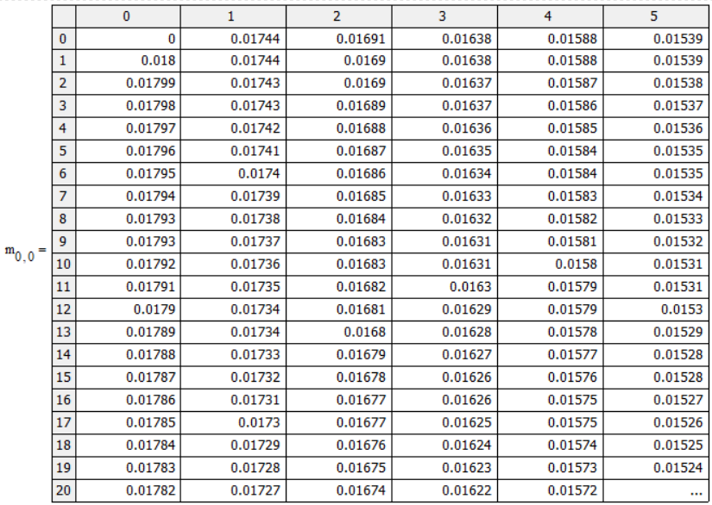
Таблиця 3.12
Розподіл концентрації іонів у твердій фазі за висотою та часом
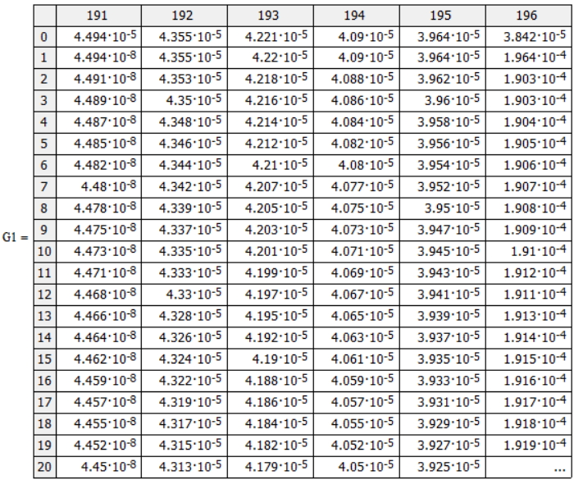

Окремо, рисунок 3.3 та 3.4 графічно відображають значення таб.3.11 і таб3.12 відповідно.
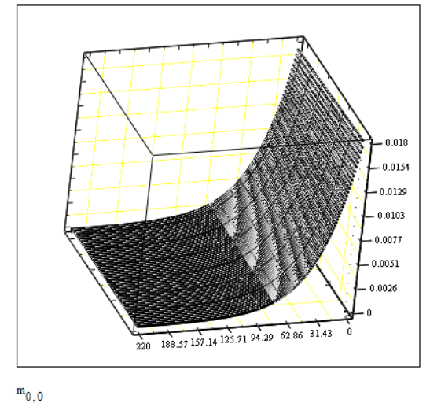
Рисунок 3.3 – Розподіл концентрації іонів у рідкій фазі за висотою та часом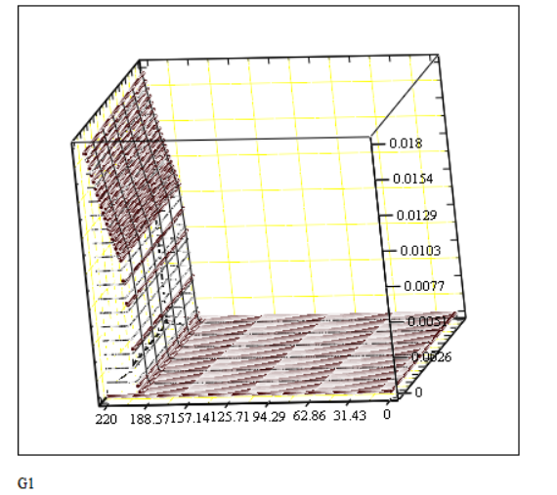
Рисунок 3.4 – Розподіл концентрації іонів у твердій фазі за висотою та часом

За встановленими результати робимо висновок, що запропонована процедура розрахунків спрощує обчислення за математичною моделлю іонообмінного фільтру.

4.Економіко-організаційні розрахунки

4.1 Основні теоретичні відомості
Засоби виробництва – знаряддя і предмети виробничої, трудової діяльності людей. До них відносяться основні засоби (виробничі будинки, споруди, машини, обладнання, інструменти, прилади) й оборотні засоби (сировина, матеріали, енергія, малоцінний інвентар), які використовуються у виробництві.
Амортизація – це економічний процес, що кількісно відображає втрату основними засобами своєї вартості, яка амортизується, та її систематичний розподіл (перенесення) на заново створений продукт (виконану роботу, надану послугу) протягом періоду їх корисного використання.
Норма амортизації ― це відсоток амортизаційних відрахувань від балансової вартості основних фондів.
Собівартість продукції ― це вираження у грошовій формі поточних витрат підприємства на підготовку виробництва продукції, її виготовлення і збут.
Для забезпечення беззбиткового виробничо-господарської діяльності підприємства ці витрати повинні відшкодовуватись за рахунок виручки від продажу виготовленої продукції.
Собівартість продукції відображає рівень витрат підприємства на її виробництво і комплексно характеризує ефективність використання ним ресурсів, організаційний і технічний рівень виробничого процесу, рівень продуктивності праці.
- Нарахування – сума коштів, яку підприємство обов’язково сплачує до державних фондів соціальнного захисту.
- Прибуток – абсолютна величина, що характеризує доцільність існування підприємства:
- Рентабельність – показник ефективності роботи підприємства, характеризує ефективність повернення вкладених коштів.
- Період повернення капіталовкладень , час за який підприємство повертає затрачені кошти на будівництво виробничої лінії $Т=\frac{1}{Е}$ .

4.2 Характеристика підприємства

Системи із закритим водоспоживання економічно ефективніші за прямоточні, отже, такі системи є основним резервом зменшення витрат на об'єкти водопостачання та будь-якому підприємстві у цілому. Заміна природної води на іонообмінних установках стічною водою приблизно з тим же загальним солевмістом забезпечує більший економічний ефект, і тому це є основним фактором впровадження таких систем водопостачання на промислових підприємствах.

4.3 Техніко-економічні показники наявного процесу виробництва
Таблиця 4.1
Витрати на обладнання ділянки знесолення продувочних стічних вод
Найменування | Кількість, од. | Вартість одиниці, грн | Загальна вартість необоротних активів, грн | Норма амортизації, % | Річна амортизація, грн
1 | 2 | 3 | 4 | 5 | 6
Будівля | 2 | 20 000 | 40000 | 5 | 2000
Іонний фільтр | 2 | 184 000 | 368000 | 6 | 22080
Декарбонізатор | 1 | 124 000 | 124000 | 6 | 7440
Механічний фільтр | 1 | 146 000 | 146000 | 6 | 8760
Разом | 4 | - | 678000 |  | 40280

$$А=∑{ОЗ}_{і}*{На}_{і}=40 280 грн$$

де ${ОЗ}_{і}$ – вартість і-того виду необоротних активів, грн;
${На}_{і}$ – норма амортизації і-того виду необоротних активів, частка.
Розрахунок оборотних засобів.
Для розрахунку суми оборотних засобів необхідно визначити наступні складові.
1. Витрати підприємств на оплату праці персоналу та соціальні нарахування.
Таблиця 4.2 демонструє нарахування заробітної плати за місяць, та детальні витрати підприємства на утримання персоналу.
Витрати на оплату праці (ЗП) визначаються за формулою:

$ЗП=∑{Кп}_{j}*{ЗПм}_{j}$=85 200 грн/рік

де ${Кп}_{j}$ – кількість працівників j-тої посади, ос.;
${ЗПм}_{j}$ – заробітна плата за місяць одного працівника j-тої посади, грн.
Відповідно до законодавства України, на заробітна плату працівників здійснюється нарахування єдиного соціального внеску (ЄСВ) – 22%.

ВОП = ЗП *(1+ ЄСВ)*12 = 1 247 328 грн/рік

Таблиця 4.2
Заробітна плата персоналу за місяць
Посада | Кількість осіб | Нараховано зарплату за місяць, грн | Нараховано податків |  |  | Разом утримано із зарплати, грн | Зарплата до виплати, грн | Витрати підприємства на утримання персоналу, грн
Посада | Кількість осіб | Нараховано зарплату за місяць, грн | ЄСВ | ПДФО | Військовий збір | Разом утримано із зарплати, грн | Зарплата до виплати, грн | Витрати підприємства на утримання персоналу, грн
Директор | 1 | 12 000,00 | 2 640,00 | 2 160,00 | 180,00 | 2 340,00 | 9 660,00 | 14 640,00
Головний бухгалтер | 1 | 8 200,00 | 1 804,00 | 1 476,00 | 123,00 | 1 599,00 | 6 601,00 | 10 004,00
Інженер | 1 | 8 000,00 | 1 760,00 | 1 440,00 | 120,00 | 1 560,00 | 6 440,00 | 9 760,00
Бухгалтер | 1 | 7 700,00 | 1 694,00 | 1 386,00 | 115,50 | 1 501,50 | 6 198,50 | 9 394,00
Головний технолог | 1 | 7 300,00 | 1 606,00 | 1 314,00 | 109,50 | 1 423,50 | 5 876,50 | 8 906,00
Технолог | 6 | 7 000,00 | 9 240,00 | 7 560,00 | 630,00 | 8 190,00 | 33 810,00 | 51 240,00
Разом | 11 | 85 200,00 | 18 744,00 | 15 336,00 | 1 278,00 | 16 614,00 | 68 586,00 | 103 944,00

2. Витрати на сировину і матеріали – визначаються, виходячи з норм витрат основних та допоміжних матеріалів, а також річного обсягу виробництва продукції.
Час роботи виробничої лінії
$Т_{підпр.}^{рік}=365⋅24=8760$год/рік ;
Витрати на сировину і матеріали представимо у вигляді таблиці 4.3:
Таблиця 4.3
Розрахунок витрат на сировину і електроенергію
Найменування | Норма витрат кг/год | Вартість, грн/кг. | Сума витрат на рік, грн
1 | 2 | 3 | 4
Вода | 12,5 | 3,9 | 427 050
Катіоніт КУ-2-8 | 1,48 | 27 | 351 000
Аніоніт АН-31 | 1,14 | 69 | 690 000
Кварцевий пісок | 4,79 | 1,10 | 46 200
Разом сировина | - | - | 1 814 250
Витрати на електроенергію | 46 кВт/год | 1,72 грн/кВт | 693 100
Разом витрати |  |  | 2 207 350

ОбЗ = Всиров + Ве/е + ВОП=2 207 350 + 1 247 328 = 3 495 358грн

де Всиров – витрати на сировину, грн;
Ве/е – витрати на електроенергію, грн;

$В_{рік}= В_{год}*Г_{доб}*Д_{год}$ = 2 300 000

де $В_{год}$ – виробіток продукції за годину у натуральних одиницях;
$Г_{доб}$ – кількість годин роботи на добу, год.;
$Д_{год}$ – кількість робочих днів на рік, дн.

Для того, щоб підрахувати собівартість, скористаємось формулою:
$С=\frac{3 495 348}{2 300 000}=1,52$ грн.
Ринкова ціна продукту складає 2 грн за м³, тоді рентабельність підприємства:
$Р=\frac{2-1,52}{1,52}⋅100\%=29\%$.
Прибуток підприємства:
$П=\left(2-1.52\right)⋅2300000=1 104 642$ грн/рік.
Період повернення капіталовкладень:
$Обз=693 100+1 247 328+1 514 220=3 454 678$грн/рік;
$На=854 280$грн;
$К=На+Обз=4 308 958$грн ;
$Т=\frac{4 308 958}{1 104 642 }=3,9$років.
Коефіцієнт економічної ефективності:
$Е=\frac{1}{3,9}=0.25$.
Фондовіддача виробничих фондів:
$$Фв=\frac{2⋅2300000}{854 280 }=5.38$$
Фондоємність:
$$Фє=\frac{1}{Фв}=0.185$$
Розраховані основні техніко – економічні показники наведені в табл.4.4.

Таблиця 4.4
Основні економічні показники ділянки знесолення продувочних стічних вод
Показник | Значення
Собівартість, грн. | 3 495 348
Прибуток, грн. | 1 104 642
Рентабельність, % | 29%
Капіталовкладення, грн. | 4 308 958
Термін повернення капіталовкладень, роки | 3,9
Коефіцієнт економічної ефективності | 0,25
Фондовіддача виробничих фондів | 5,38
Фондоємність | 0,185

При оцінці діяльності компанії найважливішим показником є її рентабельність. Це відношення прибутку до понесених витрат.
Ця компанія має 29% рентабельності, тому вона є досить вигідною. Термін окупності виробничої лінії - 3,09 року.

5. Охорона праці

Метою цього розділу є формування основних факторів впливу та ризиків для життя і їх оцінку, згідно теоретичних знань та практичних навичок здобутих після практики на підприємстві ПАТ «Фармак» . Для подальшого встановлення вимог до нього згідно чинного законодавства.
Враховуючи усі небезпечні та впливові фактори на об’єкті, а також наявність горючих, токсичних, вибухонебезпечних, та шкідливих речовин потрібно освітлити такі підрозділи: пожежна безпека, електробезпека, виробниче освітлення.

5.1 Схема приміщення станції знесолення продувочних стічних вод

Підвищення продуктивності праці, зменшення кількості помилок в роботі залежить від безпечних умов праці. Створення в приміщенні комфортних та безпечних умов праці позитивно впливає на працездатність робітників, їх настрій, самопочуття, що відображується на продуктивності і якості виконуваної ними роботи.
Відповідно до теми дипломної роботи як об'єктом дослідження взято відділ «Науково-технічної інформації».
Загальна площа відділу становить 45 кв.м, висота – 2.8 м. Кількість працюючих у відділі – 6 чоловік. Отже, на одного працюючого в приміщенні припадає: 45/6 = 7.5 (кв.м/чол.) робочої площі. На кожного працюючого в управлінських приміщеннях повинно припадати не менше 4 (кв.м/чол.) робочої площі. Висота приміщення ― не менше 2.5м. Отже, нормативи розмірів та забезпечення працюючих робочою площею в офісі дотримано.
У приміщенні розташовано 6 комп'ютерів. Напруга джерела живлення комп’ютерів у приміщенні – 220 В. У приміщенні розміщено 6 письмових столів, одна шафа для зберігання документів, один чайник.
За небезпекою ураження електричним струмом приміщення відділу належить до приміщень без підвищеної небезпеки ураження електричним струмом працюючих.
План приміщення наведений на рисунку 5.1.
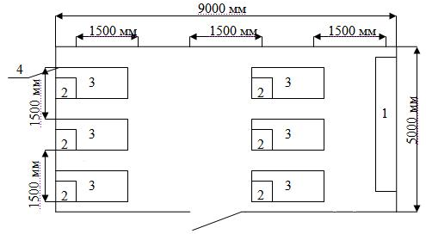
Рисунок 5.1 – Планування приміщення лабораторії
1 – шафи для зберігання документів; 2 – комп'ютери; 3 – стіл; 4 – вікно.

5.2 Електробезпека

Електричне устаткування на виробництві живиться від трифазної чотирьохпровідної електричної мережі змінного струму промислової частоти напругою 380/220 В з глухозаземленою нейтраллю. Для змінного струму із частотою 50 Гц гранично припустимі значення напруги дотику й струму, що проходить через тіло людини, при аварійному режимі Іл = 6 мА, Uдот = 36 В; при нормальному режимі роботи електричного обладнання Іл = 0,3 мА, Uдот = 2В. Згідно з: [Текст] ГОСТ 12.1.038-92 порівнюють розрахункове значення із гранично допустимим значенням струму:
,мА;
де Rл = 2…4 кОм, опір тіла людини;
R0 = 4 Ом, опір нейтралі заземлення;
Uф =220 В, фазова напруга, В.
Іл=А;
Напруга дотику розраховується за формулою:
Uд= Іл * Rл*10³, В;
Uд=0,05*4000=220 В.
Таблиця 5.1
Класифікація приміщень по ступеню небезпеки враження електричним струмом
Ділянка | Категорія приміщення по електронебезпеці.
Виробничий цех | Особливо небезпечне приміщення
Побутові приміщення | Приміщення без підвищеної небезпеки

Для забезпечення електробезпеки передбачені наступні технічні заходи й засоби: занулення, захисне відключення, вирівнювання потенціалів, мала напруга, ізоляція струмоведучих частин, електричний поділ мереж, знаки безпеки, огороджувальні пристрої, блокування, попереджувальна сигналізація, попереджувальні плакати. Також використовується подвійна ізоляція. З подвійною ізоляцією виготовляється апаратура, розподільні коробки, вимикачі, розетки, корпуси, переносні світильники, електровимірювальні прилади. У виробничих приміщеннях передбачена періодична перевірка вибраних типів проводів та способу їх прокладки, освітлювальної арматури, пускачів електродвигунів та іншого електроустаткування.
Для забезпечення індивідуального захисту використовують: діелектричні рукавички, інструменти з ізолюючими рукоятками, покажчики напруги, діелектричні калоші, ізолюючі підставки, гумові килимки, тимчасові огородження, захисні окуляри.
Для запобігання прямих ударів блискавки споруди захищені стрижневими блискавковідводами. Електричне обладнання закритого типу, яке встановлюють на підприємстві, має пило- та вологонепроникне виконання.

5.3 Пожежна безпека

Розглянемо можливі джерела, які можуть спричинити пожежу на проектованому виробництві: перегрів електроустаткування, перегрів стінок обладнання, обрив ланцюгів високої напруги
Відповідно до проекту передбачені запобіжні засоби, а саме: розділ конструкцій споруд з протипожежними стелями на відсіки, обладнання протипожежних огороджень у вигляді гребнів, навісів, бортиків, між будинками, передбачених протипожежними відсіками 10 м., протипожежне водопостачання, пожежні крани, ємність з піску та пожежники; встановлена ​​автоматична пожежна сигналізація, захист ізоляції від теплових та механічних навантажень.
Для фільтрів передбачено використання запобіжних пристроїв (мембран, клапанів). Вони спрацьовують при перевищенні надлишкового тиску. Всі електроустановки оснащені запобіжниками короткого замикання.
Встановлена ​​система пожежної сигналізації автоматичного типу. Високовольтні кабелі випробовуються в броньованих оболонках. Для захисту електроустановки від вогню подібні наступні методи: фарбування електроустановки негорючими матеріалами та регулярне технічне обслуговування.
Зважаючи на те, що у цьому виробництві немає легкозаймистих речовин, станція знесолення продувочних стічних вод відноситься до пожежне-безпечного виробництва.
Однак, робоче приміщення потрібно комплектувати необхідною кількістю вогнегасників. За ДСТУ Б В.1.1-36:2016 «Визначення категорій приміщень, будинків та зовнішніх установок за вибухопожежною та пожежною небезпекою» робоча зона має категорію Д, площа робочої зони становить 45 кв.м., тому за таб. 5.2 комплектується 2 переносними вогнегасниками із зарядами вогнегасної речовини(5 кг).
Таблиця 5.2.
Норми належності порошкових вогнегасників для виробничих і складських будинків та приміщень промислових підприємств
№ з/п | Гранична захищувана площа, м⁻² |  | Клас можливої пожежі |  |  | Мінімальна кількість порошкових вогнегасників
№ з/п |  |  |  |  |  | переносний вогнегасник із зарядом вогнегасної речовини, кг |  |  |  |  |  |  |  |  |  |  | пересувний вогнегасник із зарядом вогнегасної речовини, кг
№ з/п |  |  |  |  |  | 5 |  | 6 |  | 8 |  | 9 |  | 12 |  |  | 20 |  | 50 | 100 |  | 150
1 | 2 |  | 3 |  |  | 4 |  | 5 |  | 6 |  | 7 |  | 8 |  |  | 9 |  | 10 | 11 |  | 12
IV. Приміщення категорій Г, Д
4.1 |  | до 50 включно |  | А, Е | 2 |  | 2 |  | 1 |  | 1 |  | 1 |  | - | - |  | - |  |  | -
4.2 |  | більше 50 до 150 включно |  | А, Е | 3 |  | 3 |  | 2 |  | 2 |  | 2 |  | - | - |  | - |  |  | -
4.3 |  | більше 150 до 500 включно |  | А, Е | 4 |  | 4 |  | 3 |  | 3 |  | 2 |  | 1 | - |  | - |  |  | -
4.4 |  | більше 500 до 1000 включно |  | А, Е | 6 |  | 6 |  | 4 |  | 4 |  | 3 |  | 2 | 1 |  | - |  |  | -
4.5 |  | більше 1000 |  | А, Е | На першу 1000 м⁻² площі числові значення кількості вогнегасників згідно з позицією 4.4 таблиці; на кожні наступні: 50 м⁻² - згідно з позицією 4.1 таблиці; 150 м⁻² - згідно з позицією 4.2 таблиці; 500 м⁻²- згідно з позицією 4.3 таблиці; 1000 м⁻² - згідно з позицією 4.4 таблиці.

Крім того робочий простір комплектується планом евакуації - рисунок 5.2, який створений згідно з Наказом від 10.07.2017 № 579 «Про затвердження Методики планування заходів з евакуації» .
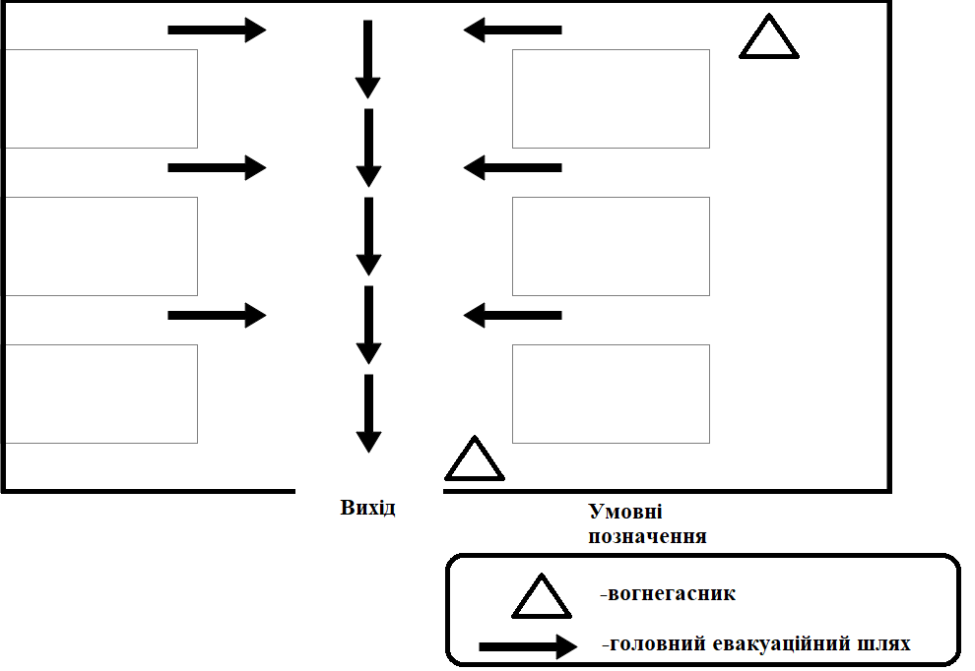
Рисунок 5.2 - План евакуації науково-технічного відділу

5.4 Виробниче освітлення
Згідно ДБН В.2.5-28-2006 роботи в цеху за зоровими умовами відносяться до розряду ІІІ-б.
У приміщенні цеху передбачено використання природного, штучного, суміщеного та локалізованого освітлення. Природне освітлення являє собою комбіновану систему поєднання верхнього й бокового освітлення. Штучне освітлення представлене системою, в якій світильники розміщують у верхній зоні приміщення. У таблиці 6.3 наведені санітарно-гігієнічні норми параметрів освітлення.

Таблиця 5.3
Норми штучного освітлення коефіцієнта природної освітленості КЕО виробничих приміщень.
Характеристика зорової роботи | Розряд зорової роботи | Штучне освітлення |  |  | Природне освітлення | Суміщ. освітлення
Загальне спостереження за ходом виробничого процесу:  -періодичне при постійному перебуванні людей у приміщенні | III-б | Освітленість, лк |  |  | КПО, е_{н}, %
 | III-б | При системі комбінованого освітлення |  | При системі загального освітлення | При  боковому  освітленні |  | При боковому освітленні
 | III-б | Всього | Ут.ч.від загаль-  Ного |  |  |  | При боковому освітленні
 | III-б | - | - | 100 | 0,3 |  | 0,7

Проєктом передбачені наступні системи освітлення за функціональним призначенням: робоча, аварійна, евакуаційна, ремонтна, охоронна. Для освітлення виробничого приміщення передбачено встановити газорозрядні лампи низького тиску (типу ЛБ, ЛДЦ, ЛД) і високого тиску (типу ДРЛ). Для виконання ремонтних робіт проектом передбачені переносні електричні світильники . При відключенні робочого освітлення передбачається система аварійного освітлення. У вибухонебезпечних зонах проектом передбачене використання пилозахищених люмінесцентних світильників. Для виміру й контролю освітленості в приміщеннях застосовують люксметри Ю-117 з періодичністю виміру 1 раз на рік і після ремонту освітлювальних установок та заміни ламп.

Аналіз достатності природного освітлення.

Для аналізу достатності природного освітлення наведемо схему приміщення для розрахунку (рисунок 5.1).
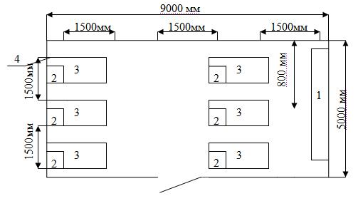
Рисунок 5.3 Схема приміщення для розрахунку природного освітлення.

Нормоване значення коефіцієнта природного освітлення (КПО) для четвертого світлового поясу, в якому розташована Україна (Е_{н}), визначається у відсотках за формулою
$Е_{нIV}=Е_{нIII}∙m∙c (5.1)$
де $Е_{нIII}$ – нормоване значення КПО для III світлового поясу (згідно з СниП II-4-79) у приміщеннях, де виконується робото III розряду (середньої точності), для бокового освітлення $Е_{нIII}=1.5\%$); $m$ – коефіцієнт світлового клімату (для України m = 0.9); $c$ – коефіцієнт сонячності. Для географічної широти м.Київ приймаємо 0.8.
Тоді:
$$Е_{нIV}=1.5∙0.9∙0.8=1.08 \%$$
Для визначення достатності природного освітлення потрібно розрахувати фактичне значення КПО виходячи із формули:
$e_{ф}= \frac{100∙S_{в}∙τ_{0}∙r_{1}}{S_{h}∙ɳ_{в}∙К_{з}∙К_{буд}} (5.2)$
де $S_{в}$– площа всіх вікон у приміщенні, м²;
$$S_{в}=\left(1.5∙1.4\right)∙5=10.5 м^{2}$$
$S_{h}$ – площа підлоги в приміщенні, м² ;
$$S_{h}=9∙5=45 м^{2}$$
$τ_{0}$ – загальний коефіцієнт світлопроникності віконного прорізу. Для віконних прорізів адміністративних будівель, обладнаних сонцезахисними пристроями $τ_{0}=0.4$., $r_{1}$– коефіцієнт, який враховує відбиття світла від внутрішніх поверхонь приміщення. Приймається згідно СниП II-4-79., $ɳ_{0}$– світлова характеристика вікна, $К_{буд}$– коефіцієнт, що враховує затемнення вікон іншими будинками (будтнків немає, тому , $К_{буд}=1$), $К_{з}$– коефіцієнт запасу ($К_{з}=1.4$).
Для розрахунку коефіцієнта $r_{1}$ необхідно розрахувати такі параметри:
- Відношення глибини приміщення до висоти від рівня умовної робочої поверхні до верху вікна: 5/2 = 2.5;
- Відношення відстані до розрахункової точки від зовнішньої стіни до глибини приміщення: 2/5 = 0.4;
- Середньозважений коефіцієнт відбиття стелі, стін, підлоги: $c_{з}=0.4;$
- Відношення довжини приміщення до його глибини: 9/5 = 1.8.
Виходячи із розрахованих показників, із таблиці значень коефіцієнта $r_{1}$ при боковому однобічному освітленні визначимо його значення:
$$r_{1}\left(1.8\right)=1.15$$
Для визначення коефіцієнта $ɳ_{0}$ потрібно скористатися таблицею значень світлової характеристики $ɳ_{0}$ світлових прорізів при боковому освітленні:
$$ɳ_{0}\left(1.8\right)=13$$

$$e_{ф}= \frac{100∙10.5∙0.4∙1.15}{45∙13∙1.4∙1}=0.5897 \%$$

Порівнюючи нормативне значення КПО із фактичним (1.35 % > 0.5897 %), можна зробити висновок, що природне освітлення у приміщенні недостатнє і необхідні заходи щодо його поліпшення. Для цього необхідно використовувати комбіноване освітлення (штучне і природне освітлення).

Аналіз достатності штучного освітлення

При дослідженні штучного освітлення треба аналогічно природному освітленні порівняти фактичне значення з нормованим.
Нормлване значення освітлення для адміністративно – управлінських приміщень при загальній освітленості по СниП 11-4-79 при використанні люмінесцентних ламп $E_{н}=400 люкс.$
Значення фактичного освітлення $E_{ф}$ може розрахуватися за допомогою методу коефіцієнта використання світлового потоку по формулі:
$E_{ф}= \frac{F_{n}∙ɳ_{в}∙N∙n}{S∙K_{з}∙Z} (5.3)$
де $F_{n}$ – світловий потік лапмпи, лм (для люмінесцентних ламп потужністю 40 Вт ― 3120 лм);
$ɳ_{в}$ – коефіцієнт використання світлового потоку ($ɳ_{в}=0.4-0.6$);
$ɳ_{в}=0.5$
N – кількість світильників, шт; N = 6 шт.
n – кількість ламп у світильнику , шт; n = 3шт.
S – площа приміщення, м²; S = 45 м².
$K_{з}$ – коефіцієнт запасу, $K_{з}=1.5 -2;$ $K_{з}=1.5$;
Z – коефіцієнт нерівномірності освітлення, Z = 1.1.
$$E_{ф}= \frac{3120∙0.5∙6∙3}{45∙1.5∙1.1}=378 люкс$$
Допустиме відхилення фактичного освітлення від нормативного є +20 – -10%.
Таким чином, порівнюючи нормоване значення освітлення з фактичним, можна зробити висновок, що його кількість остаточно, тому що $E_{ф}= E_{н} (378 >400)$.
Розрахуємо похибку
$$δ=\frac{\left|E_{н}-E_{ф}\right|}{E_{н}}∙100=\frac{\left|400-378\right|}{400}∙100=5.5 \%$$
Схема розміщення світильників у приміщенні наведено на рисунку 6.3.
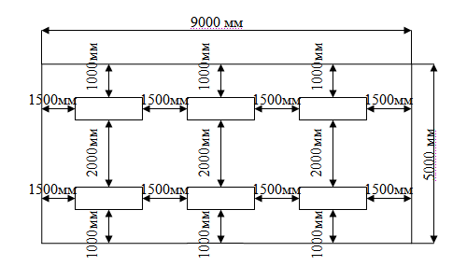
Рисунок 5.2 ― Схема розміщення світильників у лабораторії

5.5 Висновок

Проєкт виконано згідно вимог охорони праці, пожежної безпеки та екологічних питань. При розробці даного розділу було передбачено заходи і засоби щодо забезпечення на об’єкті здорових умов праці і пожежної безпеки. Згідно з ДСН 3.3.6.042-99 роботи, які виконуються на станції очищення продувочних стічних вод системи зворотного водоспоживання, відносяться до категорії середньої тяжкості ІIа.
У приміщенні цеху передбачено використання природного, штучного, суміщеного та локалізованого освітлення. Проектом передбачені наступні системи освітлення за функціональним призначенням: робоча, аварійна, евакуаційна, ремонтна, охоронна.
Для забезпечення електробезпеки передбачені наступні технічні заходи й засоби: занулення, захисне відключення, вирівнювання потенціалів, мала напруга, ізоляція струмоведучих частин, електричний поділ мереж, знаки безпеки, огороджувальні пристрої, блокування, попереджувальна сигналізація, попереджувальні плакати.
При проектуванні цеху передбачені запобіжні засоби, а саме: розділ конструкцій споруд з протипожежними стелями на відсіки, обладнання протипожежних огороджень у вигляді гребнів, навісів, бортиків, між будинками, передбачених протипожежними відсіками 10 м., протипожежне водопостачання, пожежні крани, ємність з піску та пожежники; встановлена ​​автоматична пожежна сигналізація, захист ізоляції від теплових та механічних навантажень.

Висновки

У цій дипломній роботі розглянуто процес знесолення продувочних стічних вод системи споживання зворотної води. Були вирішені такі завдання:
1. Проведено інформаційний аналіз існуючих методів і способів очищення стічних вод.
2. Проаналізовано особливості існуючих технологічних схем процесу знесолення стічних вод.
3. Проведена автоматизації процесу знесолення продувочних стічних вод на основі технологічної схеми.
4. Запропонована математична модель розрахунок іонообмінного апарату.
5. Проведено розрахунки по запропонованій математичній моделі іонообмінного апарату (обчислювальний модуль в Mathcad 15).
6. Виконані економіко – організаційні розрахунки процесу знесолення продувочних стічних вод.
7. Передбачені заходи і засоби щодо забезпечення на об’єкті здорових умов праці і пожежної безпеки.

Перелік використаної літератури
1. Аширов А. Ионообменная очистка сточных вод, растворов и газов [Текст] /Аширов А. – Л.:Химия, 1983г. – 295 с., ил.
2. Сенявин М.М. Ионный обмен в технологии и анализе неорганических веществ [Текст] /Сенявин М.М. – М.:Химия, 1980г. – 272 с., ил.
3. Кузнецова, И. М. Общая химическая технология. Материальный баланс химико-технологического процесса [Текст] : учеб. пособие для студентов вузов/ И.М. Кузнецова, Х.Э. Харлампиди, Н.Н. Батыршин. - М. : Логос, 2007. - 263 с.
4. Концевой, А.Л. Алгоритмізація і програмування розрахунків процесу водопідготовки.Навчальний посібник [Текст]: На правах рукопису / А.Л. Концевой, Н.М.Толстопалова. – К.: 2003. – 44 с.
5. Кафаров, В. В. Математическое моделирование основных процессов химических производств.[Текст] / В. В. Кафаров, М. В. Глебов Учебное пособие для вузов. – М. : Высшая школа, 1991.– 400с.
6. Смернов Д.Н. Автоматическое регулирование процессов природных и сточных вод [Текст] / Смернов Д.Н. – 2-е изд., перераб. и доп. – М.: Стройиздат, 1985. – 312с., ил.
7. Каталог промислових приборів [Електронний ресурс]. – Режим доступу :
http://www.prompribor.com.ua
8. Каталог засобів автоматизації [Електронний ресурс]. – Режим доступу :
http://www.promsouz.com
9. Каталог вимірювання температури [Електронний ресурс]. – Режим доступу :http://www.thermo.lviv.ua
10. Каталог засобів автоматизації [Електронний ресурс]. – Режим доступу : http://www.elemer.ru
11. Каталог засобів автоматизації [Електронний ресурс]. – Режим доступу : http://www.owen.ru
12. Економіка підприємства: курс лекцій [Текст]: у 2кн. / під заг. ред. П.В.Круша, К.В.Шелехова. – К.: НТУУ «КПІ», 2012. – Кн. 1. Структура, продукція, ресурси. – Ч.2. – 354 с. –Бібліогр.: у кінці тем. – 100 пр.
13. Г. В Макаров Охрана труда в химической промышлености [Текст] / Г. В Макаров, А.Я.Маринина, П.И. Софийский, В.А. Старобинский, Н. И. Торопов. ― М. Химия, 1989. 496 с.; ил.

Додаток А
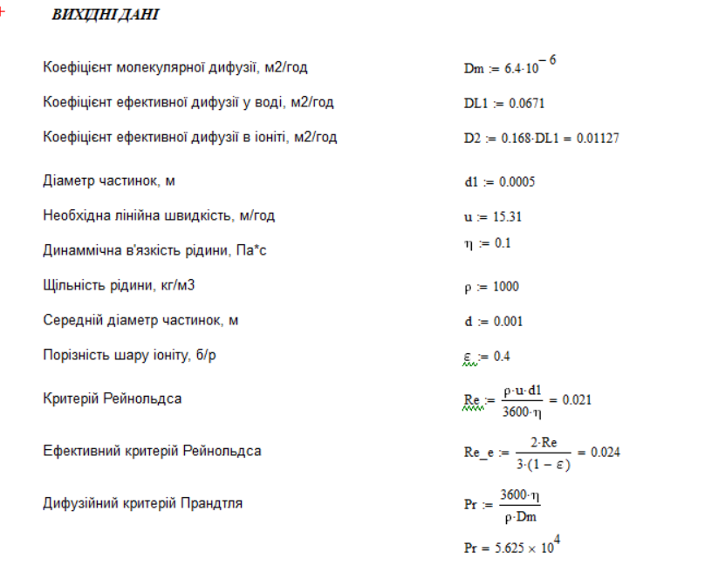
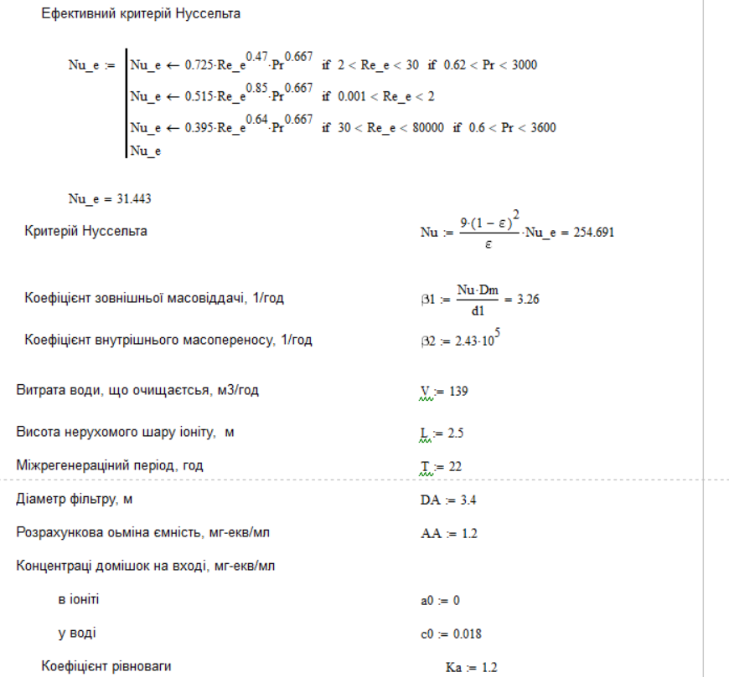
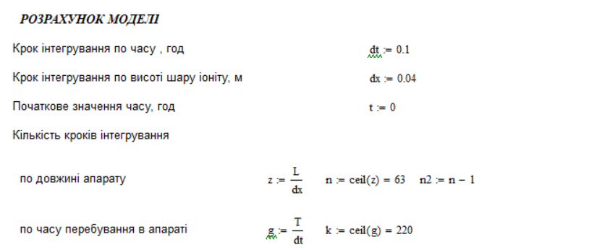
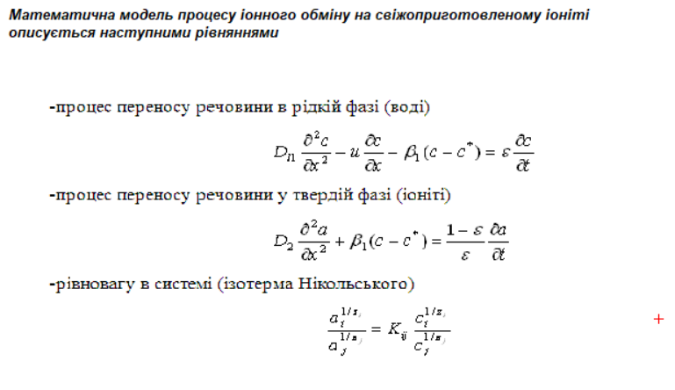
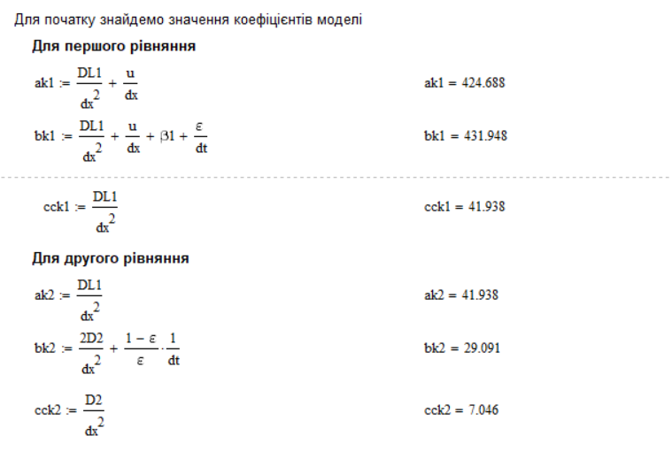
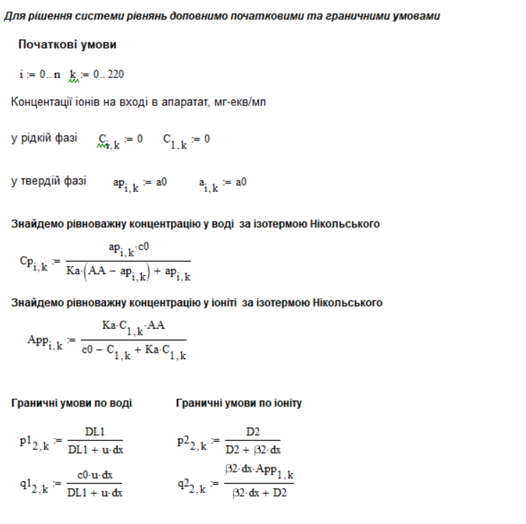
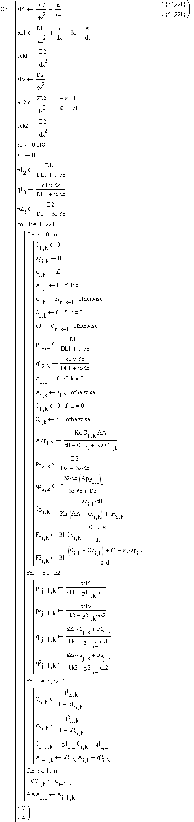
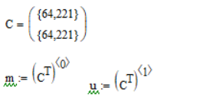
Розподіл концентрації іонів у рідкій фазі за висотою та часом
Розподіл концентрації іонів у рідкій фазі за висотою та часом

Розподіл концентрації іонів у твердій фазі за висотою та часом
Графічне представлення розподілу концентрації
іонів у твердій фазі (іоніті) по висоті фільтру та у часі

Додаток Б